Latvijas Entomoloģijas biedrība | 

Aizsargājamo bezmugurkaulnieku sugu inventarizācija Gaujas Nacionālajā parkā

PROJEKTA ATSKAITE

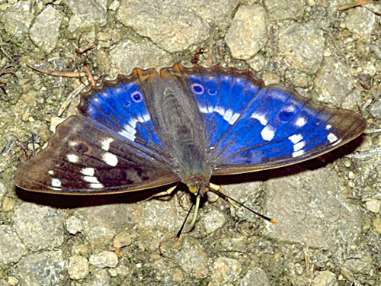

Rīga 2001

“Natura maxime miranda in minimis”

[“Daba ir visapbrīnojamākā tajās lietās, kas ir vissīkākās”]

/J.Fabricius, XVIII gadsimts/

“Less is more in the insect’s world”

[“Mazāk” kukaiņu pasaulē nozīmē “vairāk”]

/nezināms entomologs/

“Only after the last tree has been cut down,
only after the last river has been poisoned,
only after the last fish has been caught,
only then will you find that money can not be eaten."
[“Tikai tad, kad tiks nocirsts pēdējais koks,
tikai tad, kad tiks saindēta pēdējā upe,
tikai tad, kad tiks noķerta pēdējā zivs,
tikai tad jūs sapratīsiet, ka naudu nevar ēst”]
/Kri cilts indiāņu pareģojums/
Saturs

Saturs |  | 3
Anotācija |  | 4
Summary |  | 5
Ievads |  | 6
Materiāls un metodes |  | 8
Literatūras apskats |  | 10
Gaujas Nacionālā parka apsekotība |  | 12
Gaujas Nacionālajā parkā konstatētās aizsargājamo bezmugurkaulnieku sugas |  | 13
Sugu apraksti |  | 19
Gaujas Nacionālā parka zonējuma atbilstība aizsargājamo bezmugurkaulnieku populāciju saglabāšanas mērķiem |  | 98
Ieteikumi Gaujas Nacionālā parka jauno īpaši aizsargājamo  iecirkņu (rezervātu, liegumu, mikroliegumu) izveidošanai |  | 100
Aizsargājamām bezmugurkaulnieku sugām potenciāli vērtīgās  vietas Gaujas Nacionālajā parkā |  | 106
Dažu īpaši aizsargājamo bezmugurkaulnieku sugu populāciju  optimālo aizsardzības pasākumu izvēle |  | 108
Priekšlikumi atsevišķu aizsargājamo bezmugurkaulnieku sugu  aizsardzības pasākumu plānu sagatavošanai |  | 109
Gaujas Nacionālais parks kā modelis aizsargājamo  bezmugurkaulnieku pētījumiem Latvijā |  | 112
Secinājumi |  | 114
Pateicības |  | 116
Literatūra |  | 117
Pielikumi |  | 119

Anotācija

2001. gadā tika realizēts projekts “Aizsargājamo bezmugurkaulnieku sugu inventarizācija Gaujas Nacionālajā parkā”. Projekta laikā tika apsekota Gaujas NP teritorija un apkopoti visi zināmie literatūras dati par Gaujas Nacionālā parka teritorijā sastopamajām aizsargājamo bezmugurkaulnieku sugām. Veikta sugu kartēšana, analizēti sugas apdraudošie faktori un izstradāti priekšlikumi sugu turpmākajai aizsardzībai un izpētei Gaujas NP teritorijā. Tika izveidota datu bāze par aizsargājamo bezmugurkaulnieku sugu atradnēm, novērtēta Gaujas NP iekšējā zonējuma atbilstība aizsargājamo bezmugurkaulnieku sugu populāciju saglabāšanai un izstrādāti risinājumi jaunu aizsargājamo teritoriju izveidei Gaujas NP. Uz minēto pētījumu bāzes tika izveidots modelis aizsargājamo bezmugurkaulnieku sugu pētījumiem citās Latvijas īpaši aizsargājamās dabas teritorijās.

Summary

An inventory of the protected species of invertebrates in the Gauja National Park was carried out in 2001, leading to the production of a data bank for the park. The inventory combined a faunistic survey of the park with a summary of the available bibliographical data. The distributions of the protected species were mapped, potential threats were analysed and some suggestions for their successful protection and study were generated. The conformity of the internal zonation of the National Park with the goal of protection of endangered species of invertebrates was analysed. Proposals were made for the establishment of new protected areas, together with changes to the internal zonation of the park. Based on this research, a model for conserving invertebrates in other protected areas of Latvia was created.

Ievads

Aizsargājamo bezmugurkaulnieku sugu inventarizācija Latvijas aizsargājamās teritorijās līdz šim tikpat kā nav veikta. Līdz ar to pietrūkst aktuālās informācijas par šo sugu izplatību, stāvokli, populāciju reģenerācijas spējām. Nav arī izstrādāti aizsargājamo bezmugurkaulnieku sugu aizsardzības un monitoringa plāni aizsargājamām teritorijām. Gaujas Nacionālajā parkā bezmugurkaulnieki ir pētīti relatīvi daudz, tomēr pietrūkst apkopojošas informācijas par visiem aizsargājamajiem bezmugurkaulniekiem.
Latvija ir ratificējusi gan konvenciju par bioloģisko daudzveidību (Riodežaneiro konvencija), gan konvenciju par Eiropas savvaļas augu un dzīvnieku un to dabiskās dzīvesvides saglabāšanu (Bernes konvencija). Gaujas Nacionālā parka teritorijā ir pārstāvēti gan Eiropā apdraudētie biotopi, gan starptautiski un Latvijā aizsargājamas bezmugurkaulnieku sugas. Tas uzliek nopietnu atbildību Latvijai, par šo sugu populāciju saglabāšanu, to stāvokļa izpēti un aizsardzības plānu sagatavošanu. Sagatavot šādus plānus nepieciešams pirms Latvijas iestāšanas Eiropas Savienībā.
Projekta mērķis un uzdevumi lielākoties atbilst gan minēto konvenciju mērķiem, gan arī Aizsargājamo teritoriju pamatuzdevumiem – inventarizēt un saglabāt aizsargājamos bezmugurkaulniekus un to dzīves vidi. Projekta mērķis ir noskaidrot un novērtēt aizsargājamo bezmugurkaulnieku sugu sastāvu, izplatību un populāciju stāvokli Gaujas Nacionālajā parkā. Mērķa sasniegšanai tika izvirzīti vairāki uzdevumi:
- pārbaudīt jau zināmās un atklāt jaunas apdraudēto un aizsargājamo bezmugurkaulnieku sugu atradnes Gaujas NP;
- izveidot Gaujas NP aizsargājamo bezmugurkaulnieku sugu sarakstu;
- izanalizēt un kartēt aizsargājamo bezmugurkaulnieku sugu izplatību Gaujas NP;
- novērtēt pašreizējās Gaujas NP iekšējās zonēšanas atbilstību aizsargājamo bezmugurkaulnieku sugu populāciju saglabāšanai parka teritorijā;
- sagatavot priekšlikumus aizsargājamo bezmugurkaulnieku sugu aizsardzības pasākumu plānu sagatavošanai un to atradņu aizsardzībai.
Projekta laikā iegūto informāciju var veiksmīgi izmantot arī citu aizsargājamo teritoriju plānošanai un apsaimniekošanai, vai esošo aizsardzības pasākumu pārplānošanai, Latvijā un ES apdraudēto un aizsargājamo bezmugurkaulnieku sugu izplatības precizēšanai, aizsardzības plānu izstrādei, vides monitoringa projektu mērķiem, kā arī sabiedrības apziņas par bioloģiskās daudzveidības nozīmi un aizsargāšanas iespējām audzināšanai.

Materiāls un metodes

Informācija tika vākta un apkopota par LR Ministru Kabineta noteikumu “Par īpaši aizsargājamo sugu un ierobežoti izmantojamo īpaši aizsargājamo sugu sarakstu” sugām – sugām ar reālu aizsardzības statusu Latvijā (MK noteikumi, 2000; 2001).
Sugu atradņu apsekošana dabā veikta projekta lauku pētījumu darba posmā, laikā no 2001. gada 11. jūlija līdz 2001. gada 15. septembrim.
Projekta gaitā Gaujas Nacionālā parka teritorija apsekota pēc prioritātes principa, lielāko laiku un uzmanību veltot tām vietām, kurās biotopu tipi visvairāk atbilst aizsargājamo bezmugurkaulnieku sugu vairākuma prasībām. Attiecībā uz sauszemes sugām, par šādiem biotopiem tika noteikti gravu un upju ieleju tipa meži, vecie parki un alejas. Saldūdens bezmugurkaulniekiem par prioritārām tika uzskatītas strauji tekošās ūdenstilpes.
Sugu ievākšanai izmantotas dažādas metodes. Atšķirīgas metodes izmantotas sauszemes un ūdens bezmugurkaulnieku sugu konstatēšanai, kā arī atšķirīgu organismu grupu (piemēram, vārpstiņgliemežu un tauriņu) konstatēšanai. Sugas konstatētas gan tieši, pēc imago, gan arī netieši, pēc preimaginālām stadijām un atstātajām darbības pēdām (piemēram, ekskrementiem, kāpuru ejām).
Saldūdens dzīvnieku ievākšanai izmantota vizuālās novērošanas metode (no krasta, laivas), ūdens gliemju un kukaiņu kāpuru stadiju ievākšanai vairumā gadījumu izmantota paraugu ievākšana ar Ekmaņa-Berdža tipa gruntstvērēju vai hidrobioloģisko tīkliņu. Tomēr visvairāk materiāla iegūts apsekojot un vizuāli apskatot bezmugurkaulnieku potenciālās uzturēšanās vietas (piemēram vidēji lieli akmeņi upju krāčainajās vietās – upes micīšgliemezim vai upes raibgliemezim). Spārēm ķerti un noteikti pieaugušie indivīdi. Purvspārēm aktīvais lidošanas laiks jau bija beidzies, tādēļ par tām izmantoti galvenokārt iepriekšējo gadu dati.
Sauszemes gliemju konstatēšanai pielietota augsnes paraugu ievākšanas un sijāšanas metode un vizuālās novērošanas metode. Sauszemes posmkāji tika konstatēti galvenokārt ar vizuālās novērošanas metodi, kā arī ar Bārbera tipa augsnes lamatām (epigeiskām vabolēm) un entomoloģiskā tīkliņa (galvenokārt, antofilām sugām) palīdzību.
Sugas pēc iespējas tika noteiktas dabā, bet atsevišķos gadījumos arī ievāktas un noteiktas laboratorijas apstākļos, izmantojot MBS sērijas binokulāru.
Projekta gaitā apkopoti visi zināmie un pieejamie literatūras dati, iespēju robežās apsekotas arī kolekciju materiāla glabātuves. Ievāktais materiāls glabājas Kristīnes Greķes (Latvijas Entomoloģijas biedrības Dabas izpētes sekcija, Rīga), Mārtiņa Kalniņa (Latvijas Entomoloģijas biedrība, Rīga) un Dmitrija Teļnova (Latvijas Entomoloģijas biedrība, Rīga) kolekcijās. Informācija par sugu izplatību tika apkopota un tiek uzglabāta MS Excel failā, datu bāzes veidā.

Literatūras apskats

Datu par Gaujas Nacionālā parka bezmugurkaulnieku faunu Latvijas mērogā ir salīdzinoši daudz, taču nopublicēti ir ne vairāk kā viena trešdaļa. Līdz šim nav arī bijis neviena mēģinājuma apkopot informāciju par visu Gaujas NP aizsargājamo bezmugurkaulnieku faunas sastāvu, bioloģiju, ekoloģiju un izplatību. Tomēr šādas informācijas nepieciešamība aizsargājamo sugu populāciju saglabāšanai un turpmākai pētīšanai kļūst arvien aktuālāka.
Praktiski vienīgais datu avots, kurā var atrast reālajai situācijai vairāk vai mazāk atbilstošu informāciju par aizsargājamajiem bezmugurkaulniekiem, ir Latvijas Sarkanās grāmatas (1998) 4. sējums. Tomēr šim literatūras avotam ir būtiski trūkumi: grāmatas sastādīšanai izmantoti galvenokārt vecie dati un papildus pētījumi netika veikti, kā arī Latvijas Sarkanajā grāmatā nav iekļautas dažas no MK noteikumu sugām. Tātad, Latvijas Sarkanajā grāmatā nav pilnīgas informācijas par visām Gaujas NP teritorijā sastopamajām aizsargājamo bezmugurkaulnieku sugām. Kopumā Sarkanajā grāmatā sniegta informācija par 35 aizsargājamo bezmugurkaulnieku (MK noteikumu sugas) sugu sastopamību Gaujas NP.
Fragmentāra informācija par Gaujas NP kukaiņiem, tai skaitā arī par aizsargājamām sugām, ir publicēta Z.Spura (1977, 1992), M.Šternberga (1988), D.Teļnova (Telnov, 1996; 2001), J.Gaiļa un K.Vilka (2001) rakstos. Šie dati tika publicēti kā faunistiski, kontekstā ar citu informāciju.
Atšķirībā no kukaiņiem, aktuālās informācijas par Gaujas NP sastopamām gliemju un citām bezmugurkaulnieku sugām literatūrā tikpat kā nav. Atsevišķi jauni dati atrodami Latvijas Sarkanajā grāmatā (1998), bet pārsvarā publicētā informācija ir no 1942. gada (H.Schlesch) vai arī vēl vecāka.
Nozīmīgu literatūras daļu sastāda pēdējos gados veikto dažādu projektu atskaites. Tajās bieži tiek pieminētas konkrētas sugas un atradnes, kā arī ir fragmentāri dati par biotopiem, kā potenciālām aizsargājamo bezmugurkaulnieku dzīves vietām. Ļoti nozīmīgi ir projekti: “Gaujas ūdens ilglaicīgā piesārņojuma noteikšana” (Kalniņš u.c. 1999), “Gaujas Nacionālā parka ūdens bezmugurkaulnieku fauna” (Kalniņš, 2000) un “Gaujas bioloģiskās kvalitātes un Gaujas Nacionālā parka ūdenstilpju bioloģiskās daudzveidības monitorings” (Kalniņš, 2001). Minētie projekti satur vērtīgu informāciju par daudzu aizsargājamo bezmugurkaulnieku sugu izplatību un ekoloģiju Gaujas Nacionālajā parkā.
Pārējie literatūras dati ir fragmentāri, dažkārt jau novecojuši un vāji vai pat vispār neatspoguļo reālo aizsargājamo bezmugurkaulnieku izplatību un ekoloģiju Gaujas Nacionālajā parkā.

Gaujas Nacionālā parka apsekotība

Projekta gaitā, lauku pētījumu darba posmā, tika apsekota Gaujas NP teritorija. Kopumā tika apmeklētas ~120 vietas visā Nacionālā parka teritorijā Rīgas, Cēsu un Valmieras rajonos.
Vietas izvēlētas pēc prioritātes principa vadoties pēc esošās informācijas par biotopiem, sugām un katras konkrētās vietas izpētes stāvokļa. Vietu apsekošanas ilgums bija ļoti dažāds – no dažam minūtēm līdz vairākām stundām. Laiku noteicošie faktori bija aizsargājamām bezmugurkaulnieku sugām piemēroto biotopu esamība teritorijā un to daudzveidība. Atsevišķas vietas tika apsekotas vairākkārt. Savukārt lauksamniecības zemes praktiski netika apsekotas, jo attiecībā uz aizsargājamām bezmugurkaulnieku sugām, šīs teritorijas uzskatāmas par mazvērtīgām. Vietu attālumam vienai no otras, apsekošanas laika ilgumam un pielietoto metožu izvēlei noteicošais bija eksperta vertējums.
Projekta gaitā vislabāk tika apsekota Gaujas NP Rīgas un Cēsu rajonā ietilpstošā daļa, proporcionāli mazāk – Valmieras rajona daļa. Atbilstoši iegūtajiem un literatūras datiem, kā arī no biotopu viedokļa tieši šajās teritorijās tika konstatēta vislielākā sugu daudzveidība. Īpaša uzmanība tika veltīta upju un strautu ielejām, gravu mežu biotopiem un strauji tekošo ūdeņu biotopiem.
Kopumā Gaujas Nacionālā parka teritorija no aizsargājamo bezmugurkaulnieku sugu viedokļa uzskatāma par labi apsekotu. Taču atsevišķās vietās galvenokārt Gaujas upes labajā krastā Cēsu un Valmieras rajonos pētījumu apjoms nav pietiekams.
Gaujas Nacionālā parkā konstatētās
aizsargājamo bezmugurkaulnieku sugas

Gaujas Nacionālajā parkā kopumā konstatēta 71 Latvijā aizsargājamā bezmugurkaulnieku suga, kas ir 54 % no visām Ministru Kabineta noteikumos iekļautām sugām. No tām 15 sugas ir iekļautas Bernes konvencijā un 14 sugas - Eiropas Padomes direktīvā. Gaujas Nacionālais parks ir uzskatāms par unikālu teritoriju, jo nevienā citā Latvijas īpaši aizsargājamajā dabas teritorijā nav tik liels aizsargājamo bezmugurkaulnieku sugu skaits.
Sugu apskatā augstākie taksonomiskie rangi – kārta, dzimta ir dotas sistemātiskā secībā, bet sugas – alfabētiskā secībā. Tabulās norādīta arī lappuse, kurā atrodams sugas ekoloģijas, bioloģijas, apdraudošo faktoru u.tm.l. raksturojums.

Hirudinoidea – Dēles

Latvijā tikai viena šīs grupas suga ir iekļauta MK noteikumos un ir konstatēta Gaujas Nacionālajā parkā (100 % no MK noteikumu dēļu sugu skaita).

1. tabula. Gaujas Nacionālajā parkā konstatēto aizsargājamo dēļu sugu saraksts.

N.p.k. | Dzimta | Suga | Lappuse
 | Hirudinidae | Hirudo medicinalis | 19

Archaegastropoda – Sengliemeži

Latvijā ir tikai viena šīs grupas suga, kas ir iekļauta MK noteikumos un ir konstatēta Gaujas Nacionālajā parkā (100 % no MK noteikumu sengliemežu sugu skaita).

2. tabula. Gaujas Nacionālajā parkā konstatēto aizsargājamo sengliemežu sugu saraksts.

N.p.k. | Dzimta | Suga | Lappuse
 | Neritidae | Theodoxus fluviatilis | 21

Mesogastropoda – Primitīvie vienpriekškambaraiņu gliemji

Latvijā ir 2 šīs grupas sugas, kas ir iekļautas MK noteikumos. No tām, viena suga tika konstatēta Gaujas Nacionālajā parkā parkā (100 % no MK noteikumu primitīvo vienpriekškambaraiņu gliemju sugu skaita).

3. tabula. Gaujas Nacionālajā parkā konstatēto aizsargājamo primitīvo vienpriekškambaraiņu gliemju sugu saraksts.

N.p.k. | Dzimta | Suga | Lappuse
 | Aciculidae | Acicula polita | 22

Stylommatophora – Kātacu plaušgliemeži

Kopumā Gaujas NP konstatētas 16 aizsargājamo kātacu plaušgliemežu sugas, kas ir aptuveni 10% no šīs gliemju kārtas sugām Latvijā, un gandrīz 90 % no Latvijā aizsargājamām šīs kārtas sugām. Tas liecina par Gaujas NP lielo nozīmi šo sugu atradņu saglabāšanai Latvijas mērogā. Sugām svarīgākie biotopu tipi ir gravu meži un upju ielejas.

4. tabula. Gaujas Nacionālajā parkā konstatēto aizsargājamo kātacu gliemju sugu saraksts.

N.p.k. | Dzimta | Suga | Lappuse
 | Vertiginidae | Vertigo alpestris | 23
 | Vertiginidae | Vertigo ronnebyensis | 24
 | Buliminidae | Ena montana | 25
 | Buliminidae | Merdigera obscura | 26
 | Limacidae | Limax cinereoniger | 27
 | Clausiliidae | Cochlodina orthostoma | 28
 | Clausiliidae | Ruthenica filograna | 29
 | Clausiliidae | Macrogastra latestriata | 30
 | Clausiliidae | Macrogastra plicatula | 31
 | Clausiliidae | Macrogastra ventricosa | 32
 | Clausiliidae | Clausilia cruciata | 33
 | Clausiliidae | Clausilia dubia | 35
 | Clausiliidae | Clausilia pumila | 36
 | Clausiliidae | Laciniaria plicata | 37
 | Clausiliidae | Bulgarica cana | 38
 | Helicidae | Helix pomatia | 39

Basommatophora – Sēdacu plaušgliemeži

Trīs no piecām, MK noteikumos iekļautajām sēdacu plaušgliemežu sugām, tika konstatētas Gaujas NP (60 % no MK noteikumu sēdacu plaušgliemežu sugu skaita).

5. tabula. Gaujas Nacionālajā parkā konstatēto aizsargājamo sēdacu plaušgliemežu sugu saraksts.

N.p.k. | Dzimta | Suga | Lappuse
 | Acroloxidae | Acroloxus lacustris | 41
 | Ancylidae | Ancylus fluviatilis | 42
 | Planorbidae | Segmentina nitida | 43

Eulamellibranchia – Lapžaungliemenes

Gaujas NP tika konstatētas visas trīs MK noteikumos iekļautās aizsargājamās gliemeņu sugas (100 % no MK noteikumu lapžaungliemeņu sugu skaita).

6. tabula. Gaujas Nacionālajā parkā konstatēto aizsargājamo lapžaungliemeņu sugu saraksts.

N.p.k. | Dzimta | Suga | Lappuse
 | Margaritiferidae | Margaritifera margaritifera | 44
 | Unionidae | Unio crassus | 45
 | Unionidae | Anodonta cygnea | 46

Decapoda - Vēžveidīgie

Latvijā tikai viena šīs grupas suga ir iekļauta MK noteikumos un ir konstatēta Gaujas Nacionālajā parkā (100 % no MK noteikumu vēžveidīgo sugu skaita).

7. tabula. Gaujas Nacionālajā parkā konstatēto aizsargājamo vēžveidīgo sugu saraksts.

N.p.k. | Dzimta | Suga | Lappuse
 | Astacidae | Astacus astacus | 47

Aranei - Zirnekļi

Latvijā tikai viena šīs grupas suga ir iekļauta MK noteikumos un ir konstatēta Gaujas Nacionālajā parkā (100 % no MK noteikumu zirnekļu sugu skaita).

8. tabula. Gaujas Nacionālajā parkā konstatēto aizsargājamo zirnekļu sugu saraksts.

N.p.k. | Dzimta | Suga | Lappuse
 | Pisauridae | Dolomedes plantarius | 48

Odonata - Spāres

No 55 Latvijā konstatētajām spāru sugām, 15 sugas (27 %) ir iekļautas MK noteikumos. No tām, Gaujas NP konstatētas 9 sugas, jeb 60 % no aizsargājamajām sugām. Sugām svarīgākie biotopu tipi ir vecupes, purvi, mazās un vidējās upes.

9. tabula. Gaujas Nacionālajā parkā konstatēto aizsargājamo spāru sugu saraksts.

N.p.k. | Dzimta | Suga | Lappuse
 | Lestidae | Lestes virens | 49
 | Gomphidae | Ophiogomphus cecilia | 50
 | Aeschnidae | Aeschna viridis | 51
 | Cordulegasteridae | Cordulegaster annulata | 52
 | Corduliidae | Epitheca bimaculata | 54
 | Libellulidae | Libellula fulva | 55
 | Libellulidae | Leucorrhina albifrons | 56
 | Libellulidae | Leucorrhina caudalis | 57
 | Libellulidae | Leucorrhina pectoralis | 58

Neuroptera - Tīklspārņi

Latvijā tikai viena šīs grupas suga ir iekļauta MK noteikumos un ir konstatēta Gaujas Nacionālajā parkā (100 % no MK noteikumu tīklspārņu sugu skaita).

10. tabula. Gaujas Nacionālajā parkā konstatēto aizsargājamo tauriņu sugu saraksts.

N.p.k. | Dzimta | Suga | Lappuse
 | Osmylidae | Osmylus chrysops | 59

Coleoptera - Vaboles

No aptuveni 3200 Latvijā reģistrētām vaboļu sugām, 31 suga (1 %) ir iekļautas MK noteikumos. No tām sugām, Gaujas Nacionālajā parkā tika konstatētas 19 sugas, jeb ~61 % no aizsargājamajām sugām. Sugām svarīgākie biotopu tipi ir bioloģiski vecie lapu koku un jauktie meži, purvi, gravu meži, upju ielejas, vecie parki un alejas.

10. tabula. Gaujas Nacionālajā parkā konstatēto aizsargājamo vaboļu sugu saraksts

N.p.k. | Dzimta | Suga | Lappuse
 | Carabidae | Calosoma inquisitor | 60
 | Carabidae | Carabus menetriesi | 61
 | Haliplidae | Brychius elevatus | 62
 | Silphidae | Dendroxena quadrimaculata | 63
 | Staphylinidae | Velleius dilatatus | 64
 | Scarabaeidae | Liocola marmorata | 65
 | Scarabaeidae | Osmoderma eremita | 67
 | Lucanidae | Lucanus cervus | 69
 | Lucanidae | Dorcus parallelopipedus | 71
 | Lucanidae | Ceruchus chrysomelinus | 72
 | Elateridae | Denticollis rubens | 73
 | Buprestidae | Chalcophora mariana | 74
 | Buprestidae | Dicerca alni | 75
 | Meloidae | Lytta vesicatoria | 76
 | Cerambycidae | Prionus coriarius | 78
 | Cerambycidae | Nothorhina punctata | 79
 | Cerambycidae | Stenocorus meridianus | 80
 | Cerambycidae | Anoplodera sexguttata | 81
 | Cerambycidae | Necydalis major | 82

Lepidoptera - Tauriņi

Gaujas NP sastopamas 13 aizsargājamās tauriņu sugas (~1 % no Latvijas tauriņu faunas, ~39 % no MK noteikumu tauriņu sugu skaita).

11. tabula. Gaujas Nacionālajā parkā konstatēto aizsargājamo tauriņu sugu saraksts.

N.p.k. | Dzimta | Suga | Lappuse
 | Papilionidae | Papilio machaon | 83
 | Noctuidae | Catocala sponsa | 84
 | Nymphalidae | Clossiana freija | 85
 | Nymphalidae | Clossiana frigga | 86
 | Nymphalidae | Erebia embla | 87
 | Nymphalidae | Limenitis camilla | 88
 | Nymphalidae | Limenitis populi | 89
 | Nymphalidae | Apatura ilia | 90
 | Nymphalidae | Apatura iris | 91
 | Nymphalidae | Lopinga achine | 92
 | Nymphalidae | Coenonympha hero | 93
 | Lycaenidae | Maculinea arion | 94
 | Lycaenidae | Lycaena dispar | 95

Hymenoptera - Plēvspārņi

Gaujas NP teritorijā konstatētas 2 aizsargājamas plēvspārņu sugas, kas sastāda 50 % no visām Latvijā aizsargājamām šīs kārtas sugām.

13. tabula. Gaujas Nacionālajā parkā konstatēto aizsargājamo plēvspārņu sugu saraksts.

N.p.k. | Dzimta | Suga | Lappuse
 | Formicidae | Lasius fuliginosus | 96
 | Anthophoridae | Tetralonia dentata | 97

Sugu apraksti

Sugu apskatā augstākie taksonomiskie rangi – klase, kārta, dzimta ir dotas sistemātiskā secībā, bet sugas – alfabētiskā secībā.

Medicīnas dēle | Hirudo medicinalis Linnaeus, 1758
Posmtārpu tips (Annelides) žokļdēļu dzimta (Hirudinidae)

Izplatība un sastopamība Latvijā
Medicīnas dēle ir sastopama izklaidus visā Latvijas teritorijā. Zināmo atradņu skaits pašlaik ir aptuveni 15, tomēr suga varētu būt sastopama biežāk, jo dēles Latvijā ir visai maz pētīti bezmugurkaulnieki.

Izplatība un sastopamība Gaujas NP (1. attēls)
Gaujas NP teritorijā medicīnas dēle atrasta divās vecupēs Cēsu un Līgatnes apkārtnē un nelielā dīķī pie Līgatnes. Tā kā suga līdz šim konstatēta tikai vasaras siltajos mēnešos, kad veikti samērā maz dēļu pētījumu, un piemēroti biotopi (augiem bagātas vecupes, dīķi) ir samērā plaši izplatīti, tad potenciālo atradņu skaits Gaujas NP ir daudz lielāks.
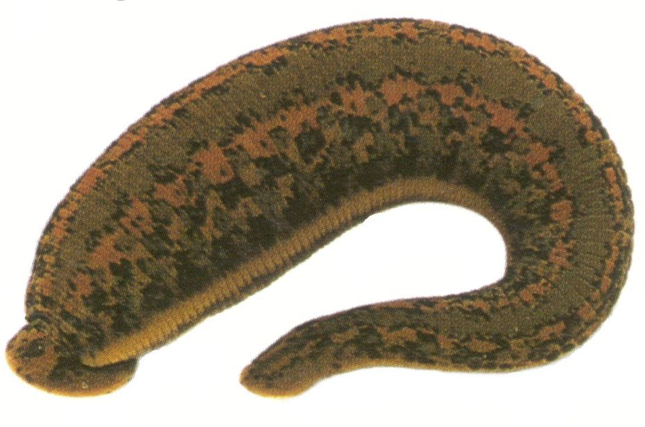
Ekoloģija un bioloģija
Medicīnas dēle apdzīvo dažādas stāvošas, augiem bagātas ūdenstilpes ar dūņainu grunti. Retāk sastopama grāvjos vai augiem nabadzīgās ūdenstilpēs, nereti bebru dīķos. Hermafrodīti. Augsnē ūdens tuvumā kokonos dēj 15-20 olas, no kurām pēc 6-8 nedēļām attīstās jaunās dēles. Barojas galvenokārt ar dzīvnieku asinīm.
Apdraudošie faktori Gaujas NP
Iespējamie apdraudošie faktori varētu būt lielo zīdītāju (galvenokārt bebru) populāciju samazināšanās, antropogēnās slodzes (krastmalu izmīdīšana). Pašlaik zināmajās atradnēs populāciju apdraudoši faktori nav konstatēti.
Priekšlikumi sugas izpētei un aizsardzībai
Nepieciešams veikt papildus dēļu pētījumus augustā, kad dēļu aktivitāte ir samērā liela un jaunie īpatņi ir paaugušies. Sugas aizsardzību varētu nodrošināt saglabājot neskartas (no antropogēnās ietekmes) sugas atradnes. Sugas atradnēs un to apkārtnē ir jāsaglabā lielo zīdītājdzīvnieku (galvenokārt bebru) populācijas. Saskaņā ar LR Ministru kabineta noteikumiem Nr.45 no 30.02.2001. “Mikroliegumu izveidošanas, aizsardzības un apsaimniekošanas noteikumi”, kas izdoti saskaņā ar “Sugu un biotopu aizsardzības likuma” 4.panta 1.punktu – medicīnas dēle ir īpaši aizsargājama dzīvnieku suga, kurai veidojams mikroliegums.

Upes raibgliemezis | Theodoxus fluviatilis (Linnaeus, 1758)
Sengliemežu kārta (Archaeogatropoda) neritīdu dzimta (Neretidae)

Izplatība un sastopamība Latvijā
Upes raibgliemezis ir sastopams samērā bieži, visā Latvijas teritorijā, taču izplatība varētu būt nevienmērīga.

Izplatība un sastopamība Gaujas NP (2. attēls)
Līdz šim upes raibgliemezis ir konstatēts tikai Gaujā, taču visā Gaujas Nacionālā parka posmā. Atradne pie Valmieras gan pēdējos gados nav pārbaudīta. Iespējama būtu sugas atrašana arī Raunā un Amatā. Mazajās upēs upes raibgliemeža sastopamība ir apšaubāma.
Ekoloģija un bioloģija
Upes raibgliemezis apdzīvo straujus, akmeņainus upju posmus ar augāju, retumis uz smilšaina pamata. Galvenokārt lielās vai vidējās upēs. Dažkārt konstatēts arī caurtekošos ezeros. Barojas ar baktērijām un ūdensaugiem. Hermofrodīti. Oldējēji.
Apdraudošie faktori Gaujas NP
Nav konstatēti. Iespējams sedimentu uzkrāšanās.
Priekšlikumi sugas izpētei un aizsardzībai
Pārbaudīt sugas zināmās atradnes Gaujas NP un kontrolēt populāciju stāvokli (veikt populācju monitoringu). Veikt pētījumus par ūdens kvalitātes ietekmi uz sugas populācijām.
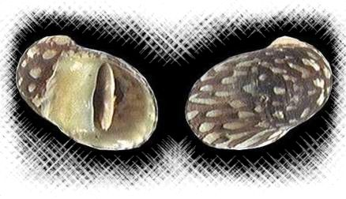

Gludais adatgliemezis | Acicula polita (Hartmann, 1840)
Vienpriekškambaraiņu kārta (Mesogastropoda) adatgliemežu dzimta (Aciculidae)

Izplatība un sastopamība Latvijā
Gludais adatgliemezis ir nevienmērīgi izplatīts visā Latvijas teritorijā. Slēptā dzīvesveida dēļ tā ir grūti konstatējama suga. Iespējams, ka šī iemesla dēļ gludais adatgliemezis ir sastopams daudz plašāk, nekā ir zināms līdz šim.

Izplatība un sastopamība Gaujas NP (3. attēls)
Pašlaik Gaujas NP ir zināmas atradnes Siguldā, pie Līgatnes upes grīvas un Lodē.
Ekoloģija un bioloģija
Gludais adatgliemezis apdzīvo slapjus lapu koku un jauktus mežus, kur ir sastopams zem kritušiem kokiem, akmeņiem vai sūnās. Gliemeži ir sastopami arī zemsedzē un augsnes virsējā slānī, kur pārtiek no citu gliemežu sugu olām.
Apdraudošie faktori Gaujas NP
Nav konstatēti. Suga var strauji samazināties mežsaimnieciskās darbības rezultātā.

Priekšlikumi sugas izpētei un aizsardzībai
Lai noskaidrotu sugas reālo izplatību Gaujas NP, nepieciešams veikt augsnes paraugu ievākšanu un analīzi slapjos lapu koku un jauktos (īpaši – gravu) mežos visā parka teritorijā.
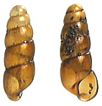

Augstkalnu pumpurgliemezis | Vertigo alpestris Alder, 1838
Kātacu plaušgliemežu kārta (Stylommatophora) pumpurgliemežu dzimta (Vertiginidae)

Izplatība un sastopamība Latvijā
Loti reta suga, kurai Latvijā zināmas tikai 10 atradnes.

Izplatība un sastopamība Gaujas NP (4. attēls)
Pašlaik suga ir konstatēta vienīgi Nurmižu gravā un Siguldā.
Ekoloģija un bioloģija

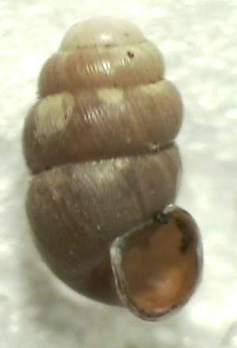
Tipiska fakultatīvi kalcifila mežu suga, kas ir sastopama dažāda tipa mežos, gan lapu koku, gan jauktos, izņēmuma gadījumos arī skujkoku mežos. Gliemeži ir novērojami augsnē, uz koku stumbriem. Antropogēnās ainavās suga ir sastopama arī uz mūriem.
Apdraudošie faktori Gaujas NP
Nav konstatēti.

Priekšlikumi sugas izpētei un aizsardzībai
Precizēt sugas izplatību, veicot malakoloģiskus novērojumus piemērotos biotopos Nacionālā parka teritorijā. Kontrolēt zināmo populāciju stāvokli. Veikt pētījumus par mežizstrādes darbu ietekmi uz sugas populācijām. Iespēju robežās samazināt mežu ekspluatēšanas slodzi gravās un upju ielejās.

Ziemeļu pumpurgliemezis | Vertigo ronnebyensis Westerlund, 1871
Kātacu plaušgliemežu kārta (Stylommatophora) pumpurgliemežu dzimta (Vertiginidae)

Izplatība un sastopamība Latvijā
Diezgan reta suga, kas ir visā Latvijas teritorijā, taču veido lokālas atradnes.

Izplatība un sastopamība Gaujas NP (5. attēls)
Ziemeļu pumpurgliemezis ir konstatēts tikai Silciema apkārtnes priežu silā un Amatas ielejas slapjos mežos pie Veclauču tilta. Iespējams, ka piemērotos biotopos suga ir izplatīta daudz plašāk.
Ekoloģija un bioloģija
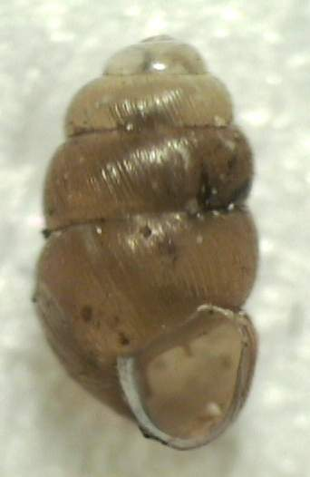
Higrofila, antropofoba suga, kas ir sastopama biotopos ar izteikti specifisku augsnes struktūru un floru. Tipiska mežu suga. Apdzīvo lapu koku, jauktus vai arī skujkoku mežus un ir sastopama arī purvu perifērijā. Suga dod priekšroku ozolu un bērzu mežiem ar konstantu mitruma līmeni, retāk ir sastopama arī diezgan sausos biotopos. Pumpurgliemezis savu ekoloģisko optimumu sasniedz vecos, mētrājiem bagātos, oligotrofos jauktos un skujkoku mežos ar lielu sūnu daudzumu un augsnes pH 4,75-7,0. Gliemeži barojas ar trūdošām augu atliekām. Oldējējs. Hermafrodīts.

Apdraudošie faktori Gaujas NP
Nav konstatēti.

Priekšlikumi sugas izpētei un aizsardzībai
Precizēt sugas izplatību, veicot malakoloģiskus novērojumus piemērotos biotopos Nacionālā parka teritorijā. Kontrolēt zināmo populāciju stāvokli. Veikt pētījumus par mežizstrādes darbu ietekmi uz sugas populācijām. Iespēju robežās samazināt mežu ekspluatēšanas slodzi gravās un upju ielejās.

Lielais torņgliemezis | Ena montana (Draparnaud, 1801)
Kātacu plaušgliemežu kārta (Stylommatophora) torņgliemežu dzimta (Buliminidae)

Izplatība un sastopamība Latvijā
Latvijā suga ir zināma tikai no Vidzemes. Gaujas ielejā ir sugas izplatības areāla ziemeļu robeža, uz ziemeļiem no Gaujas sugai ir zināmas tikai dažas atradnes.

Izplatība un sastopamība Gaujas NP (6. attēls)
Pašlaik suga ir konstatēta trijās vietās Amatas ielejā. Divas atradnes atrodas Roču rezervāta teritorijā.
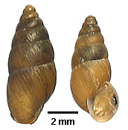
Ekoloģija un bioloģija
Tipiska mežu suga, kas ir bioloģiski vecu un augstvērtīgu jaukto un lapu koku mežu indikators. Lielais torņgliemezis ir sastopams pārsvarā mitros biotopos, uz koku stumbriem vai zariem, kā arī uz augsnes, zem akmeņiem vai kritalām. Gliemeži barojas ar atmirušiem veģetācijas ārējiem audiem, daudz retāk ēdot arī dzīvus augus. Ziemo zem akmeņiem vai kritušiem koku stumbriem. Hermafrodīts. Oldējējs.

Apdraudošie faktori Gaujas NP
Sugu var ietekmēt jebkuras saimnieciskās aktivitātes populāciju biotopos vai to tiešā tuvumā.

Priekšlikumi sugas izpētei un aizsardzībai
Saskaņā ar LR Ministru kabineta noteikumiem Nr. 45 no 30.02.2001. “Mikroliegumu izveidošanas, aizsardzības un apsaimniekošanas noteikumi”, kas izdoti saskaņā ar “Sugu un biotopu aizsardzības likuma” 4. panta 1. punktu – lielais torņgliemezis ir īpaši aizsargājama dzīvnieku suga, kurai veidojams mikroliegums. Ir nepieciešams turpināt faunistiski-ekoloģiskus pētījums Amatas ielejā, lai precizētu sugas izplatību un novērtētu populācijas stāvokli. Atradnēs, kas atrodas ārpus Roču rezervāta, saskaņā ar MK noteikumiem ir jāveido mikroliegumi.

Mazais torņgliemezis | Merdigera obscura (O.F. Müller, 1774)
Kātacu plaušgliemežu kārta (Stylommatophora) torņgliemežu dzimta (Buliminidae)

Izplatība un sastopamība Latvijā
Mazais torņgliemezis ir Latvijā plaši izplatīta suga.

Izplatība un sastopamība Gaujas NP (7. attēls)
Gaujas NP zināmas septiņas atradnes, lielākoties teritorijas rietumu un centrālajā daļā.
Ekoloģija un bioloģija
Tipiska mežu suga, kas ir sastopama slapjos jauktos un lapu koku mežos, biežāk uz stumbriem un zariem, retāk uz akmeņiem. Suga ir sastopama arī atklātās ainavās, piemēram dzīvžogos, krūmājos.
Apdraudošie faktori Gaujas NP
Nav konstatēti.

Priekšlikumi sugas izpētei un aizsardzībai
Precizēt sugas izplatību, veicot malakoloģiskus novērojumus piemērotos biotopos Nacionālā parka teritorijā. Kontrolēt zināmo populāciju stāvokli. Veikt pētījumus par mežizstrādes darbu ietekmi uz sugas populācijām. Iespēju robežās samazināt mežu ekspluatēšanas slodzi gravās un upju ielejās.

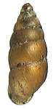 | 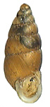

Tumšais kailgliemezis | Limax cinereoniger Wolf, 1803
Kātacu plaušgliemežu kārta (Stylommatophora) meža kailgliemežu dzimta (Limacidae)

Izplatība un sastopamība Latvijā

Suga ir izplatīta visā Latvijā.

Izplatība un sastopamība Gaujas NP (8. attēls)
Gaujas NP tumšais kailgliemezis ir sastopams slapjos lapu koku un jauktos mežos visā teritorijā, tomēr lielākoties Gaujas senielejā.
Ekoloģija un bioloģija
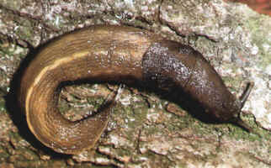
Tipiska meža suga, kas ir sastopama mēreni mitros vai slapjos lapu koku un jauktos mežos, uz vai zem trūdošas koksnes, zem nokaltušas mizas un nokritušiem kokiem. Suga pārtiek no trūdošām augu daļām, kā arī no beigtiem gliemjiem. Tumšais kailgliemezis dzīvo līdz 3 gadu vecumam, jaunie īpatņi sasniedz dzimumgatavību 1,4 līdz 1,5 gadu vecumā. Olu dēšana notiek divos etapos, katrs 1-2 mēnešu garšs. Pirmais etaps notiek jūlijā/augustā, otrais – nākošā gada jūnijā/jūlijā. Kopumā viens indivīds izdēj līdz pat 840 olām sezonā. Jaunie kailgliemeži izšķiļas pēc 19-24 dienām.
Apdraudošie faktori Gaujas NP
Sugu var ietekmēt lapkoku un jaukto mežu ciršana, īpaši upju ielejās un gravās, kā arī meliorēšanas pasākumi mežos.
Priekšlikumi sugas izpētei un aizsardzībai
Precizēt sugas izplatību, veicot malakoloģiskus novērojumus piemērotos biotopos Nacionālā parka teritorijā. Kontrolēt zināmo populācijas stāvokli. Veikt pētījumus par iespējamo mežizstrādes darbu ietekmi uz sugu.

Taisnmutes vārpstiņgliemezis | Cochlodina orthostoma (Menke, 1828)
Kātacu plaušgliemežu kārta (Stylommatophora) vārpstiņgliemežu dzimta (Clausiliidae)

Izplatība un sastopamība Latvijā
Suga izplatīta visā Latvijā, bet daudzos reģionos veido lokālas atradnes.

Izplatība un sastopamība Gaujas NP (9. attēls)
Taisnmutes vārpstiņgliemezis ir sastopams visā Gaujas NP teritorijā, taču veido lokālas atradnes.
Ekoloģija un bioloģija
Tipiska ēnainu, mitru jauktu un platlapju mežu suga. Gliemeži sastopami uz koku stumbriem, zemsedzē, uz klintīm un zem trūdošu koku mizas. Barojas ar trūdošām veģetācijas daļiņām, micēliju un ķērpjiem. Hermafrodīts. Oldējējs.
Apdraudošie faktori Gaujas NP

Nav konstatēti.

Priekšlikumi sugas izpētei un aizsardzībai
Precizēt sugas izplatību, veicot malakoloģiskus novērojumus piemērotos biotopos Nacionālā parka teritorijā. Kontrolēt zināmo populāciju stāvokli. Veikt pētījumus par mežizstrādes darbu ietekmi uz sugu. Iespēju robežās samazināt mežu ekspluatēšanas slodzi gravās un upju ielejās.
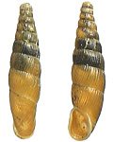

Graciozais vārpstiņgliemezis | Ruthenica filograna (Rossmässler, 1836)
Kātacu plaušgliemežu kārta (Stylommatophora) vārpstiņgliemežu dzimta (Clausiliidae)

Izplatība un sastopamība Latvijā
Graciozais vārpstiņgliemezis ir sastopams visā Latvijas teritorijā, taču veido lokālas atradnes.

Izplatība un sastopamība Gaujas NP (10. attēls)
Zināmas 6 atradnes izklaidus visā Gaujas NP teritorijā.
Ekoloģija un bioloģija
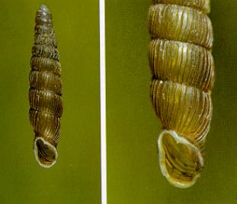
Izteikti kalcifila suga, kas dzīvo slapju jaukto un lapu koku mežu zemsedzē un augu nobiru kārtā, zem akmeņiem un uz nokritušiem koksnes gabaliem. Praktiski nekad neuzrāpo uz koku stumbriem vai klintīm. Barojas ar micēliju, ķērpjiem un atmirušām augu daļiņām. Hermafrodīts. Oldējējs.
Apdraudošie faktori Gaujas NP
Nav konstatēti.
Priekšlikumi sugas izpētei un aizsardzībai
Precizēt sugas izplatību, veicot malakoloģiskus novērojumus piemērotos biotopos Nacionālā parka teritorijā. Kontrolēt zināmo populāciju stāvokli. Veikt pētījumus par mežizstrādes darbu ietekmi uz sugas populācijām. Iespēju robežās samazināt mežu ekspluatēšanas slodzi gravās un upju ielejās.

Skrajribu vārpstiņgliemezis | Macrogastra latestriata (A.Schmidt, 1857)
Kātacu plaušgliemežu kārta (Stylommatophora) vārpstiņgliemežu dzimta (Clausiliidae)

Izplatība un sastopamība Latvijā
Reta suga ar baltijas-karpātu izplatības tipu. Latvijā sastopama galvenokārt Kurzemē un Zemgalē, lokāli un reti.

Izplatība un sastopamība Gaujas NP (11. attēls)
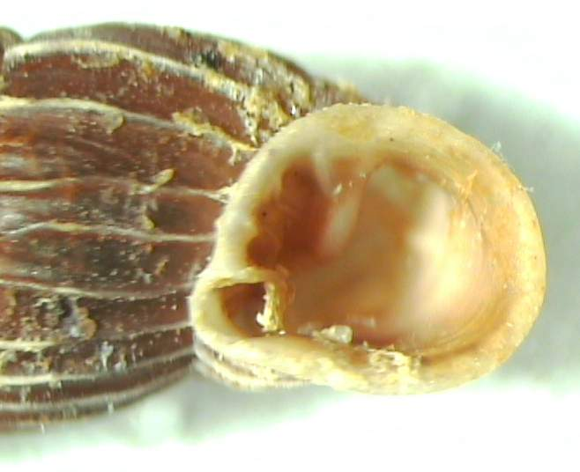
Literatūrā (Schlesch, 1942) atrodamas ziņas par viena vienīga eksemplāra atrašanu Gaujas senlejā pie Siguldas. Neskatoties uz daudzgadīgiem pētījumiem šajā rajonā, nav izdevies apstiprināt sugas sastopamību Gaujas NP. Acīmredzot, suga tika nepareizi noteikta un tādēļ ir svītrojama no Gaujas NP aizsargājamo bezmugurkaulnieku sugu saraksta.
Ekoloģija un bioloģija
Tipiska veco mežu suga, kas sastopama mitros jaukto un lapu koku mežu zemsedzē, uz koku stumbriem un augu nobiru kārtā. Hermafrodīts. Oldējējs.
Apdraudošie faktori Gaujas NP
Nav pētīti.

Priekšlikumi sugas izpētei un aizsardzībai
Precizēt sugas izplatību, veicot malakoloģiskus novērojumus piemērotos biotopos Nacionālā parka teritorijā.

Krokainais vārpstiņgliemezis | Macrogastra plicatula (Draparnaud, 1801)
Kātacu plaušgliemežu kārta (Stylommatophora) vārpstiņgliemežu dzimta (Clausiliidae)

Izplatība un sastopamība Latvijā
Visā Latvijā plaši izplatīta un bieži sastopama suga. Dažkārt sastopama lielā skaitā.

Izplatība un sastopamība Gaujas NP (12. attēls)
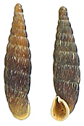
Gaujas NP krokainais vārpstiņgliemezis ir sastopams praktiski visos jauktajos un lapu koku mežos.
Ekoloģija un bioloģija
Tipiska mezofila mežu suga. Sugas biotops ir lapkoku un jauktie meži, kur tā ir sastopama zemsedzē, uz koku stumbriem vai celmiem, arī uz mūriem, akmeņiem. Suga parasti izvēlas biotopus ar augstu augsnes pH līmeni. Krokainais vārpstiņgliemezis barojas ar augu nobirām, mikroskopisko sēņu micēliju un mikroskopiskajām aļģēm. Par bioloģiju ir zināms maz. Hermafrodīts. Dzimumgatavību gliemeži sasniedz divu gadu vecumā. Olas tiek paslēptas slapjās vietās (zem akmeņiem, nokritušiem kokiem, sūnās) vasaras beigās. Inkubācijas periods ilgst 18-20 diennaktis.
Apdraudošie faktori Gaujas NP
Nav konstatēti.

Priekšlikumi sugas izpētei un aizsardzībai
Kontrolēt zināmo populāciju stāvokli. Veikt pētījumus par mežizstrādes darbu ietekmi uz sugas populācijām.

Vēderainais vārpstiņgliemezis | Macrogastra ventricosa (Draparnaud, 1801)
Kātacu plaušgliemežu kārta (Stylommatophora) vārpstiņgliemežu dzimta (Clausiliidae)

Izplatība un sastopamība Latvijā
Vēderainais vārpstiņgliemezis ir Latvijā plaši izplatīta suga.

Izplatība un sastopamība Gaujas NP (13. attēls)
Konstatētas daudzas atradnes visā Nacionālā parka teritorijā.
Ekoloģija un bioloģija
Tipiska mežu suga. Izplatīta pārsvarā slapjos lapu koku un jaukto, retāk, skujkoku mežos. Gliemeži sastopami uz koku stumbriem, klintīm, trūdošas koksnes, retāk zemsedzē. Jaunie gliemeži izaug pēc 3-4 (maksimāli 6) mēnešiem. Dzīvdzemdējoša suga.
Apdraudošie faktori Gaujas NP
Nav konstatēti.

Priekšlikumi sugas izpētei un aizsardzībai
Kontrolēt zināmo populāciju stāvokli. Veikt pētījumus par mežizstrādes darbu ietekmi uz sugas populācijām.

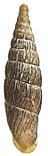 | 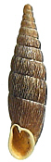

Asribu vārpstiņgliemezis | Clausilia cruciata Studer, 1820
Kātacu plaušgliemežu kārta (Stylommatophora) vārpstiņgliemežu dzimta (Clausiliidae)

Izplatība un sastopamība Latvijā

Suga sastopama visā Latvijas teritorijā, izņemot DA daļu.

Izplatība un sastopamība Gaujas NP (14. attēls)
Suga ir izplatīta visā Nacionāla parka teritorijā, bet ir sastopama nelielā skaitā.
Ekoloģija un bioloģija
Šī tipiskā mežu suga apdzīvo mitrus jauktus un lapu koku mežus. Parasti ir sastopama uz koku stumbriem, zemsedzē vai uz trūdošas koksnes. Pārtiek no trūdošas veģetācijas, micēlija un ķērpjiem. Hermafrodīts. Oldējējs.
Apdraudošie faktori Gaujas NP
Nav konstatēti.
Priekšlikumi sugas izpētei un aizsardzībai
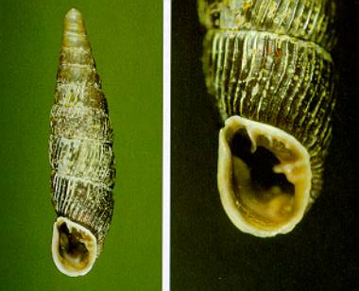
Saskaņā ar LR Ministru kabineta noteikumiem Nr. 45 no 30.02.2001. “Mikroliegumu izveidošanas, aizsardzības un apsaimniekošanas noteikumi”, kas izdoti saskaņā ar “Sugu un biotopu aizsardzības likuma” 4. panta 1. punktu – asribu vārpstiņgliemezis ir īpaši aizsargājama dzīvnieku suga, kurai veidojams mikroliegums. Gaujas Nacionālajā parkā suga tika konstatēta vairākās vietās (Siguldā, Siguldas apkārtnē, Krimuldā, Turaidā, Līgatnē, Skaļupē, Ieriķos, Braslas ielejā, Cēsīs, Liepas apkārtnē, Lodē). Tā kā sugu apdraudošie faktori Gaujas NP netika konstatēti, tad pašlaik nav pamata mainīt šīs sugas atradņu aizsardzības statusu. Pie tam, divas atradnes tiks aizsargātas liegumu izveidošanas gadījumā – Paparžu gravā un Gaujas senielejas nogāzē starp Krimuldu un Turaidu. Toties ir nepieciešams sekot aktuālajai situācijai atradnēs, lai nepieļautu būtiskas izmaiņas sugas apdzīvotajos biotopos. Nepieciešams precizēt sugas izplatību, veicot malakoloģiskus novērojumus piemērotos biotopos Nacionālā parka teritorijā. Kontrolēt zināmo populāciju stāvokli. Veikt pētījumus par mežizstrādes darbu ietekmi uz sugu. Iespēju robežās ierobežot mežu ekspluatēšanas slodzi gravās un upju ielejās.

Margainais vārpstiņgliemezis | Clausilia dubia Draparnaud, 1805
Kātacu plaušgliemežu kārta (Stylommatophora) vārpstiņgliemežu dzimta (Clausiliidae)

Izplatība un sastopamība Latvijā
Suga izplatīta visā Latvijas teritorijā, bet DA daļā tā ir sastopama retāk un veido lokālas atradnes.

Izplatība un sastopamība Gaujas NP (15. attēls)
Margainais vārpstiņgliemezis ir sastopams visā Gaujas NP teritorijā slapjos lapu koku un jauktos mežos, galvenokārt upju ielejās un gravās.
Ekoloģija un bioloģija
Suga apdzīvo ēnainus, slapjus mežus, arī klintis, kur tā sastopama uz koku stumbriem, akmeņiem, zem trūdošu koku mizas un zemsedzē. Suga ir kalcifila. Barojas ar trūdošām augu daļiņām, micēliju un ķērpjiem. Hermafrodīts. Oldējējs.
Apdraudošie faktori Gaujas NP
Nav konstatēti.
Priekšlikumi sugas izpētei un aizsardzībai
Kontrolēt zināmo populāciju stāvokli. Veikt pētījumus par mežizstrādes darbu ietekmi uz sugu. Samazināt mežu ekspluatēšanas slodzi gravās un upju ielejās.

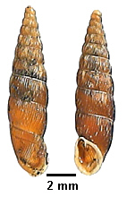

Vālīšveida vārpstiņgliemezis | Clausilia pumila C. Pfeiffer, 1828
Kātacu plaušgliemežu kārta (Stylommatophora) vārpstiņgliemežu dzimta (Clausiliidae)

Izplatība un sastopamība Latvijā

Vālīšveida vārpstiņgliemezis ir konstatēts visā Latvijas teritorijā.

Izplatība un sastopamība Gaujas NP (16. attēls)
Suga ir izplatīta visā Nacionālā parka teritorijā (piemērotos biotopos), taču nelielā skaitā.
Ekoloģija un bioloģija
Vālīšveida vārpstiņgliemezis ir tipisks slapju jauktu un lapu koku mežu iemītnieks. Apdzīvo galvenokārt zemsedzi un nokritušus koku stumbrus, reti novērojams uz koku stumbriem vai klintīm. Gliemeži pārtiek no atmirušām augu daļiņām, micēlija un ķērpjiem. Hermafrodīts. Oldējējs.

Apdraudošie faktori Gaujas NP
Nav konstatēti.
Priekšlikumi sugas izpētei un aizsardzībai
Precizēt sugas izplatību, veicot malakoloģiskus novērojumus piemērotos biotopos Nacionālā parka teritorijā. Kontrolēt zināmo populāciju stāvokli. Veikt pētījumus par mežizstrādes darbu ietekmi uz sugu. Samazināt mežu ekspluatēšanas slodzi gravās un upju ielejās.
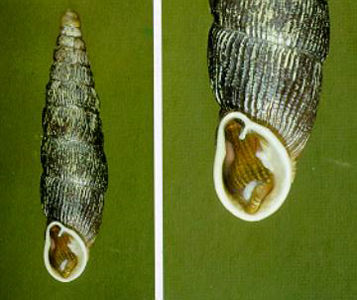

Kroklūpas vārpstiņgliemezis | Laciniaria plicata (Draparnaud, 1801)
Kātacu plaušgliemežu kārta (Stylommatophora) vārpstiņgliemežu dzimta (Clausiliidae)

Izplatība un sastopamība Latvijā
Kroklūpas vārpstiņgliemezis ir konstatēts visā Latvijas teritorijā.

Izplatība un sastopamība Gaujas NP (17. attēls)
Konstatēts daudzās atradnēs visā Gaujas NP teritorijā.
Ekoloģija un bioloģija
Kroklūpas vārpstiņgliemezis apdzīvo gan mežus, gan atklātas ainavas. Bieži sastopams uz klintīm, akmens sienām vai kritušiem kokiem.
Apdraudošie faktori Gaujas NP
Nav konstatēti.

Priekšlikumi sugas izpētei un aizsardzībai
Kontrolēt zināmo populāciju stāvokli. Veikt pētījumus par mežizstrādes darbu ietekmi uz sugu.
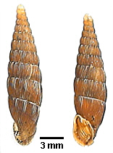

Pelēkais vārpstiņgliemezis | Bulgarica cana (Held, 1836)
Kātacu plaušgliemežu kārta (Stylommatophora) vārpstiņgliemežu dzimta (Clausiliidae)

Izplatība un sastopamība Latvijā
Pelēkais vārpstiņgliemezis ir sastopams visā Latvijas teritorijā, taču veido lokālas atradnes.

Izplatība un sastopamība Gaujas NP (18. attēls)
Suga ir sastopama mitrajos mežos lokāli visā Gaujas NP teritorijā.
Ekoloģija un bioloģija
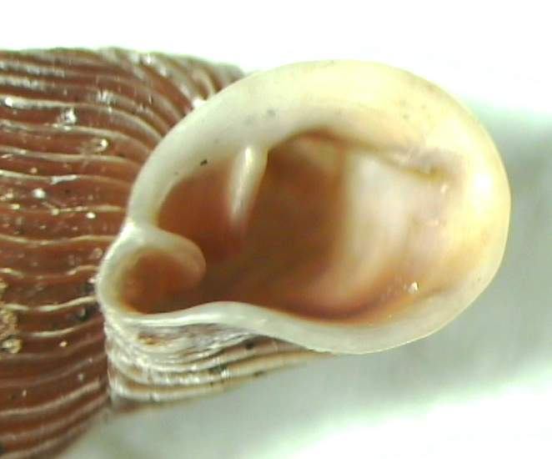
Pelēkā varpstiņgliemeža biotops ir ēnaini, mitri platlapju un jaukto koku meži, kur tie ir atrodami uz koku stumbriem, zem nokaltušu koku mizas vai uz klintīm. Pārtiek no trūdošām augu daļām, micēlija un ķērpjiem. Suga ir hermafrodīts un oldējējs. Olas dēj zem trūdošu koku mizas vai kritalām, vasaras beigās. Jaunie gliemeži paradās jau rudenī, bet dzimumgatavību sasniedz pēc diviem gadiem. Dzīves ilgums sasniedz 5-10 gadus.
Apdraudošie faktori Gaujas NP
Nav konstatēti.

Priekšlikumi sugas izpētei un aizsardzībai
Kontrolēt zināmo populāciju stāvokli. Veikt pētījumus par mežizstrādes darbu ietekmi uz sugas populācijām. Iespēju robežās ierobežot mežu ekspluatēšanas slodzi gravās un upju ielejās.

Vīngliemezis | Helix pomatia Linnaeus, 1758
Kātacu plaušgliemežu kārta (Stylommatophora) vīngliemežu dzimta (Helicidae)

Izplatība un sastopamība Latvijā

Suga ir plaši izplatīta visā valsts teritorijā un ir sastopama samērā bieži.

Izplatība un sastopamība Gaujas NP (19. attēls)
Parku vīngliemezis Latvijā ir sastopams divos populāciju “veidos”: sinantropi un dabiskos biotopos. Gaujas NP ir sastopamas gan sinantropās (Sigulda, Krimulda u.c.), gan dabiskās (Kārļu apkārtne, Vildoga, Skaļupes ieleja) populācijas. Suga ir konstatēta galvenokārt Nacionālā parka DR daļā. Lielākās populācijas konstatētas tuvu apdzīvotām vietām vai atrodas apdzīvotajās vietās.
Ekoloģija un bioloģija

Mezofila suga, kas ir sastopama dažādos biotopos: mežos, krūmājos, mežmalās, parkos, kultūrainavās. Sugas ekoloģiskais optimums ir gaišie kserotermie meži vai mežmalas. Suga dod priekšroku kaļķainām, dolomītu vai silikātu augsnēm. Vīngliemeži pārziemo augsnē vai arī zemsedzē, vai zem akmeņiem un kritušiem kokiem. Katram īpatnim ir teritorija ap 30 cm diametrā, kurā indivīds barojas. Suga pārtiek no dzīvu augu zaļajām daļām, juveniliem gliemežiem ir arī tipisks kanibālisms. Gliemeži ir hermafrodīti, dzimumgatavību sasniedz 2-5 gadu vecumā, bet dzīves ilgums sugai parasti ir aptuveni 5-6 gadi (izņēmuma gadījumā līdz pat 10 gadiem). Pārošanās notiek mitrā laikā maijā/jūnijā. Olas pa porcijām, ap 40 olu katrā, tiek ieraktas augsnē ap 6 cm dziļumā. Kopumā viens gliemezis sezonas laikā izdēj ap 100 olas.

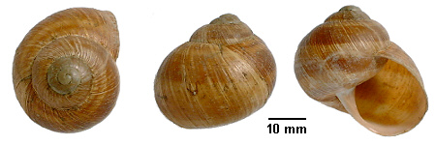

Apdraudošie faktori Gaujas NP
Sugu apdraud kultūrainavu un mežmalu sakopšana (zāles pļaušana, ķīmisko mēslojumu lietošana), augsnes mēslošana ar kūdru (pH līmeņa izmaiņas nav labvēlīgas). Pēdējos desmit gados kļuvusi populāra gliemežu vākšana (t.sk. nelegāla) eksportam, kas var apdraudēt Gaujas NP populācijas. Kūlas dedzināšana pavasarī noved pie daudzu augsnes virskārtā un salmos pārziemojošo indivīdu bojāejas. Ievērojams skaits gliemežu mitrā laikā (lietus laikā, no rītiem rasas laikā) iet bojā uz ceļiem.
Priekšlikumi sugas izpētei un aizsardzībai
Kontrolēt zināmo populāciju stāvokli. Jāveido labvēlīga cilvēku attieksme pret šo sugu, stimulējot to aizsardzību (īpašu uzmanību pievēršot gliemežu bojāejai uz ceļiem).

Ezera micīšgliemezis | Acroloxus lacustris (Linnaeus, 1758)
Sēdacu plaušgliemežu kārta (Bassommatophora) ezermicīšu dzimta (Acroloxidae)

Izplatība un sastopamība Latvijā
Ezera micīšgliemezis ir bieži sastopama suga, kas ir izplatīta visā Latvijas teritorijā. Mazais atradņu skaits saistāms galvenokārt ar ekstensīvajiem sugas pētījumiem.
Izplatība un sastopamība Gaujas NP (20. attēls)
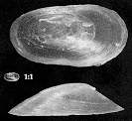
Gaujas NP ezera micīšgliemezis ir samērā plaši izplatīta suga ezeros un vecupēs. Atrasts gadrīz visās vietās, kur tika meklēts.
Ekoloģija un bioloģija
Ezera micīšgliemezis ir sastopams galvenokārt stāvošās, augiem bagātās ūdenstilpēs. Ir zināmas atsevišķas atradnes upju līčos, vai upju posmos ar lēnāku straumi un bagātīgu augāju. Sugai ir nepieciešams diezgan blīvs augājs, kas saistīts galvenokārt ar vājo izplatīšanās (pārvietošanās) spēju.
Apdraudošie faktori Gaujas NP
Nav zināmi. Iespējams stāvošo ūdenstilpju labiekārtošana (augāja izvākšana un gultnes padziļināšana).
Priekšlikumi sugas izpētei un aizsardzībai
Precizēt ūdenstilpju labiekārtošanas ietekmi uz ezera micīšgliemeža populācijām.

Upes micīšgliemezis | Ancylus fluviatilis O.F.Müller, 1774
Sēdacu plaušgliemežu kārta (Bassommatophora) upesmicīšu dzimta (Ancylidae)

Izplatība un sastopamība Latvijā
Upes micīšgliemezis ir bieži sastopama un visā Latvijas teritorijā sastopama suga. Biežāk sastopams reģionos, kur ir vairāk strauji tekošu upju (Vidzemē).
Izplatība un sastopamība Gaujas NP (21. attēls)
Gaujas NP upes micīšgliemezis ir bieži sastopama suga. Izplatīts visā Gaujas NP teritorijā, kas saistīts ar sugai piemērotu biotopu – strauji tekošu upju un strautu daudzumu.
Ekoloģija un bioloģija
Upes micīšgliemezis apdzīvo strauji tekošas upes vai lēnāku upju straujteču vai krāču posmus ar akmeņainām gruntīm. Barojas ar baktērijām un aļģēm. Hermafrodīti. Oldējēji.
Apdraudošie faktori Gaujas NP
Iespējamas ūdens režīma izmaiņas (īpaši mazo HES darbības rezultātā). Neattīrītu notekūdeņu iepludināšana upēs.
Priekšlikumi sugas izpētei un aizsardzībai
Veikt pētījumus par mazo HES radīto ūdens režīma izmaiņu ietekmi uz upes micīšgliemeža populācijām.
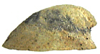 | 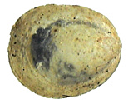

Mirdzošā ūdensspolīte | Segmentina nitida (O.F.Müller, 1774)
Sēdacu plaušgliemežu kārta (Basommatophora) ūdensspolīšu dzimta (Planorbidae)

Izplatība un sastopamība Latvijā

Mirdzošā ūdensspolīte ir izplatīta visā Latvijas teritorijā, taču veido lokālas atradnes.

Izplatība un sastopamība Gaujas NP (22. attēls)
Gaujas NP ir zināmas trīs atradnes – Raiskuma ezerā, Kvēpenes vecupē un Pūricas ezerā. Iespējams, ka suga ir sastopama arī citos piemērotos biotopos Gaujas NP (Cēsu rajonā).
Ekoloģija un bioloģija
Mirdzošā ūdensspolīte apdzīvo eitrofus stāvošus un lēni tekošus ūdeņus vai pat peļķes ar bagātu ūdensaugu segumu un dūņām. Gliemeži pārtiek no baktērijām, vienšūņiem, sīkiem bezmugurkaulniekiem, detrīta un ūdensaugiem. Hermafrodīts. Oldējējs.
Apdraudošie faktori Gaujas NP
Nav konstatēti. Sugas populācija Raiskuma ezerā var tikt apdraudēta veicot ezera labiekārtošanu rekreācijas un ūdenssporta vajadzībām, gultnes padzilināšanu, ūdensaugu izvākšanu u.tm.l. Visu populāciju pastāvēšanas nodrošināšanai nepieciešams kontrolēt un nepieļaut ūdenstilpju piesārņošanu.

Priekšlikumi sugas izpētei un aizsardzībai
Turpināt faunistiskus pētījumus piemērotos biotopos. Noskaidrot sugas apdraudošus faktorus. Kontrolēt ūdens piesārņojuma līmeni un izmaiņas populāciju atradnēs.

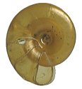 | 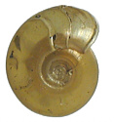 | 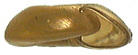

Ziemeļu upespērlene | Margaritifera margaritifera (Linnaeus, 1758)
Lapžauņu kārta (Eulamellibranchiata) upespērleņu dzimta (Margaritiferidae)

Izplatība un sastopamība Latvijā
Agrāk samērā plaši izplatīta suga. Pašlaik zināmo atradņu skaits ir zem 20, galvenokārt Vidzemes upēs.

Izplatība un sastopamība Gaujas NP
Zināmas atsevišķas atradnes. Sugas īpašās apdraudētības dēļ informācija par atradnēm netiek izplatīta. Sugas izpēte, atradņu uzskaite, informācijas izplatīšana u.tm.l. notiek projekta “Ziemeļu upespērlenes Margaritifera margaritifera atradņu liegumi” ietvaros.

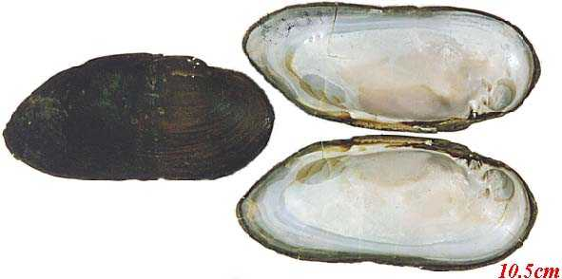

Biezā perlamutrene | Unio crassus (Philipsson, 1788)
Lapžauņu kārta (Eulamellibranchiata) dižgliemeņu dzimta (Unionidae)

Izplatība un sastopamība Latvijā
Biezā perlamutrene ir samērā bieži sastopama suga. Izplatīta visā Latvijas teritorijā.
Izplatība un sastopamība Gaujas NP (23. attēls)
Gaujas NP biezā perlamutrene ir sastopama galvenokārt Gaujā, mazāk Braslā, Raunā un Amatā un, iespējams, arī citu upju lejtecēs. Lielas koncentrācijas parka teritorijā neveido.
Ekoloģija un bioloģija
Biezā perlamutrene apdzīvo upes ar smilšaini oļainu gultni un nelielu dūņu piejaukumu. Tekošu ūdeņu suga. Barojas ar baktērijām un fitoplanktonu. Šķirtdzimuma dzīvnieks, taču izņēmuma kārtā var kļūt hermafrodīti. Oldējēji. Kāpura stadija – glohīdijs.
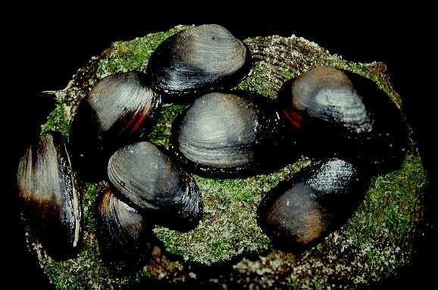
Apdraudošie faktori Gaujas NP
Nav zināmi. Ir informācija par recento populāciju straujo novecošanu.

Priekšlikumi sugas izpētei un aizsardzībai
Precizēt sugas izplatību Amatā un Raunā. Izpētīt populāciju stāvokli, īpašo uzmanību veltot vecuma struktūras noprecizēšanai. Veikt atsevišķo izvēlēto populāciju monitoringu Gaujā, Braslā, Amatā un Raunā. Nepieciešamības gadījumā noorganizēt sugas pavairošanu un turpmāko glohīdijiem inficēto zivju mazuļu izlaišanu upēs uz Kārļu zivjaudzētavas bāzes.
Dižā bezzobe | Anodonta cygnea (Linnaeus, 1758)
Lapžauņu kārta (Eulamellibranchiata) dižgliemeņu dzimta (Unionidae)

Izplatība un sastopamība Latvijā
Dižā bezzobe ir visā Latvijā plaši izplatīta un piemērotos biotopos bieži sastopama suga.
Izplatība un sastopamība Gaujas NP (24. attēls)
Gaujas NP suga ir konstatēta Gaujā, praktiski visā tās garumā.
Ekoloģija un bioloģija

Dižā bezzobe apdzīvo lielus stāvošus un tekošus ūdeņus. Dzīvo dūņainās vietās. Sastopamas saldūdeņos un sājūdeņos (0.1-0.2 promiles) līdz 20 m dziļumam. Barojas filtrējot mikroorganismus un detrīta mikrodaļinas. Atsevišķas pasugas (A. cygnea cellensis, A. c. cygnea) apdzīvo vairāk eitrofus ūdeņus. Oldējēji. Kāpura stadija – glohīdijs.

Apdraudošie faktori Gaujas NP
Nav konstatēti.

Priekšlikumi sugas izpētei un aizsardzībai
Precizēt sugas izplatību Gaujas NP, veicot hibrobioloģiskus pētījumus NP ezeros, lietojot atbilstošu metodiku.
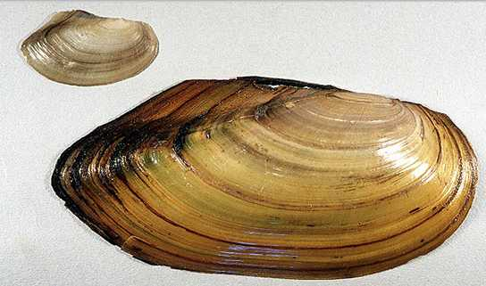

Platspīļu upesvēzis | Astacus astacus (Linnaeus, 1758)
Desmitkāju kārta (Decapoda) vēžu dzimta (Astacidae)

Izplatība un sastopamība Latvijā
Platspīļu upesvēzis ir plaši izplatīts visā Latvijas teritorijā.
Izplatība un sastopamība Gaujas NP (25. attēls)
Gaujas NP platspīļu upesvēzis ir zināms no vairākiem ezeriem, taču noteikti ir izplatīts lielākajā daļā Gaujas NP ezeru. Iespējams, ka izplatīts ir nevienmērīgi, jo purvainie ezeri, vecupes vairumā gadījumu nav piemēroti vēžu attīstībai.
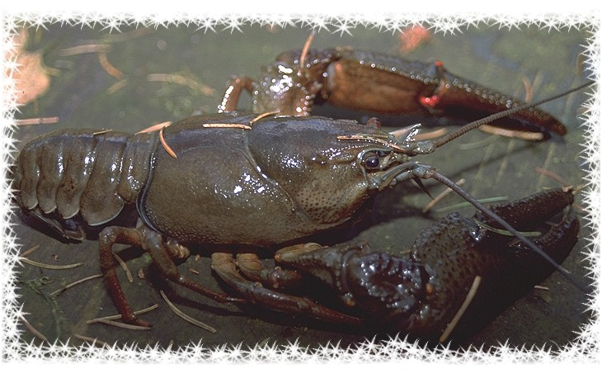
Ekoloģija un bioloģija
Platspīļu upesvēzis apdzīvo ezerus un upes ar tīru ūdeni, smilšainas vai akmeņainas vietas ar nokarenu un siekstainu krastu vai citām slēptuvēm. Barojas ar augiem, gliemjiem un citiem bezmugurkaulniekiem. Šķirtdzimuma. Pārojas rudenī. Olas un jaunie vēzīši piestiprināti pie vēderkājām. Ūdens bezmugurkaulnieku paraugos nokļūst reti, tādēļ varētu likties retāks, nekā ir patiesībā.
Apdraudošie faktori Gaujas NP
Biotopu stāvokli negatīvi ietekmē neattīrīti notekūdeņi, ūdenstilpju aizaugšana, meliorācija (pašlaik nav lielas ietekmes), kas veicina vēžu slimības. Iespējams, arī introducēto vēžu sugu klātbūtne.
Priekšlikumi sugas izpētei un aizsardzībai
Ierobežot eitrofikāciju veicinošo biogēno vielu, neattīrītu notekūdeņu ieplūdi ezeros. Saglabāt koku joslu ezeru piekrastēs. Precizēt platspīļu upesvēža izplatību Gaujas NP, noskaidrot introducēto sugu sastāvu un ietekmi uz platspīļu upesvēža populāciju.

Krastu medniekzirneklis | Dolomedes plantarius (Clerck, 1757)
Zirnekļu kārta (Aranei) dižzirnekļu dzimta (Pisauridae)

Izplatība un sastopamība Latvijā
Krastu medniekzirneklis ir sastopams izklaidus visā Latvijas teritorijā, taču samērā reti. Iespējams, ka suga ir sastopama biežāk, taču trūkst datu par sugas izplatību.
Izplatība un sastopamība Gaujas NP (26. attēls)
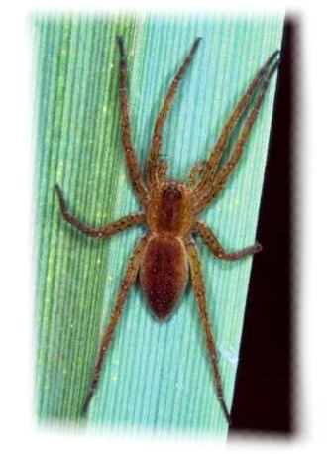
No Gaujas NP zināmi tikai divi krastu medniekzirnekļa novērojumi. Pamatojoties uz citu adekvātu teritoriju pētījumiem, var secināt, ka krastu medniekzirneklis ir izplatīts visā Gaujas NP teritorijā.
Ekoloģija un bioloģija
Krastu medniekzirneklis apdzīvo pārmitras pļavas, zāļu purvus, ar zāli apaugušus upju, ezeru un grāvju krastus. Sugai ir divu gadu attīstības cikls. Pieaugušie zirnekļi ir sastopami no jūlija līdz augustam.
Apdraudošie faktori Gaujas NP
Suga ir jūtīga pret zāles pļaušanu un biotopa mitruma režīmu maiņu. Par sugu ietekmējošiem faktoriem Gaujas NP teritorijā trūkst datu.
Priekšlikumi sugas izpētei un aizsardzībai
Veikt sugas meklējumus zemajos purvos un vecupju krastos. Nepieciešams noskaidrot Gaujas NP populācijas stāvokļa izmaiņas un tās ietekmējošos faktorus. Saglabāt nepļautas vai reti un neregulāri pļautas pārmitras pļavas, ar zāli apaugušus upju, ezeru un grāvju krastus.

Zaļganā zaigspāre | Lestes virens (Charpentier, 1825)
Spāru kārta (Odonata) zaigspāru dzimta (Lestidae)

Izplatība un sastopamība Latvijā
Zaļganā zaigspāre ir izplatīta visā Latvijas teritorijā, taču diezgan reti un nevienmērīgi. Atsevišķās atradnes ir atstatu viena no otras.

Izplatība un sastopamība Gaujas NP (27. attēls)
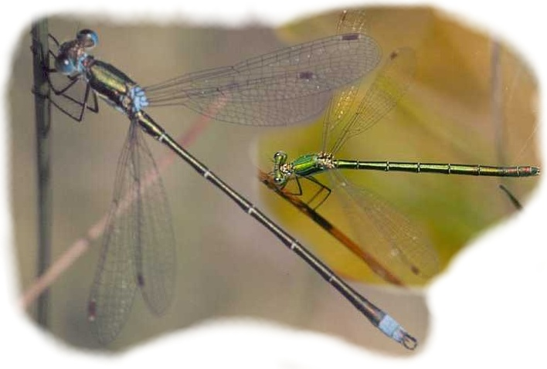
Gaujas NP zaļganā zaigspāre atrasta tikai Sudas purva perifērijā. Iespējama sugas konstatēšana arī citos Gaujas NP purvos.
Ekoloģija un bioloģija
Zaļganā zaigspāre apdzīvo ar krūmiem un citu augstu veģetāciju apaugušus ezerus, nelielus dīķus. Latvijā konstatēta arī augiem bagātos purvu ezeros. Retāk novērojama pie upēm. Olas dēj ūdenī, bieži doņu (Juncus) audzēs. Pieaugušās spāres lido no jūlija līdz septembrim, reizēm arī agrāk vai vēlāk. Gan spāru kāpuri, gan pieaugušās spāres ir plēsēji, kas pārtiek no citiem bezmugurkaulniekiem.
Apdraudošie faktori Gaujas NP
Nav konstatēti.
Priekšlikumi sugas izpētei un aizsardzībai
Precizēt sugas izplatību un vairošanās biotopus Gaujas NP.
Zaļā upju spāre | Ophiogomphus cecilia (Fourcroy, 1785)
Spāru kārta (Odonata) upjuspāru dzimta (Gomphidae)

Izplatība un sastopamība Latvijā
Zaļā upjuspāre ir izplatīta visā Latvijas teritorijā, taču diezgan reti un nevienmērīgi. Biežāk konstatēta Latvijas centrālajā daļā.

Izplatība un sastopamība Gaujas NP (28. attēls)
Gaujas NP sugas izplatība saistīta galvenokārt ar Gauju, kur ir sugai piemēroti vairošanās biotopi. Suga konstatēta galvenokārt Cēsu – Siguldas apkārtnē. Pēc vairošanās perioda suga bieži veic barošanās lidojumus arī tālāk no ūdenstilpēm. Zaļā upjuspāre novērota arī Raunā pie Jaunraunas un vairākās Gaujas mazajās pietekās. Suga, iespējams, ir izplatīta visā Gaujas NP teritorijā, taču ļoti nevienmērīgi.
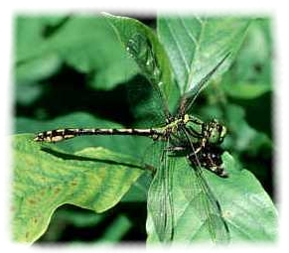
Ekoloģija un bioloģija
Zaļā upjuspāre apdzīvo strautus un nelielas upes ar dūņaini smilšainu gultni gandrīz bez augāja. Retāk novērota arī lielās upēs. Pieaugušās spāres parādās maija beigās, taču lielākā skaitā novērojamas jūlijā un augustā. Atkarībā no klimatiskajiem apstākļiem var būt sastopamas līdz pat septembra beigām. Pieaugušās spāres bieži sēž uz zemes vai augiem, tādējādi apgrūtinot sugas konstatēšanu. Gan spāru kāpuri, gan pieaugušās spāres ir plēsēji, kas pārtiek no citiem bezmugurkaulniekiem.
Apdraudošie faktori Gaujas NP
Nav konstatēti. Iespējams, ka sugu ietekmē neattīrīti notekūdeņi.
Priekšlikumi sugas izpētei un aizsardzībai
Precizēt sugas izplatību un vairošanās biotopus Gaujas NP.
Zaļā dižspāre | Aeshna viridis (Eversmann, 1835)
Spāru kārta (Odonata) dižspāru dzimta (Aeshnidae)

Izplatība un sastopamība Latvijā
Zaļā dižspāre ir sastopama izklaidus visā Latvijas teritorijā, taču reti un nevienmērīgi. Zināmas aptuveni 20 atradnes, galvenokārt Latvijas centrālajā daļā.
Izplatība un sastopamība Gaujas NP (29. attēls)
Gaujas NP zaļā dižspāre atrasta vairākās vecupēs Siguldas un Cēsu apkārtnē. Zaļās dižspāres izplatība saistīta ar relatīvi lielu elšu (Stratoides aloides L.) audžu izplatību, kas ir sugas olu dēšanas substrāts.
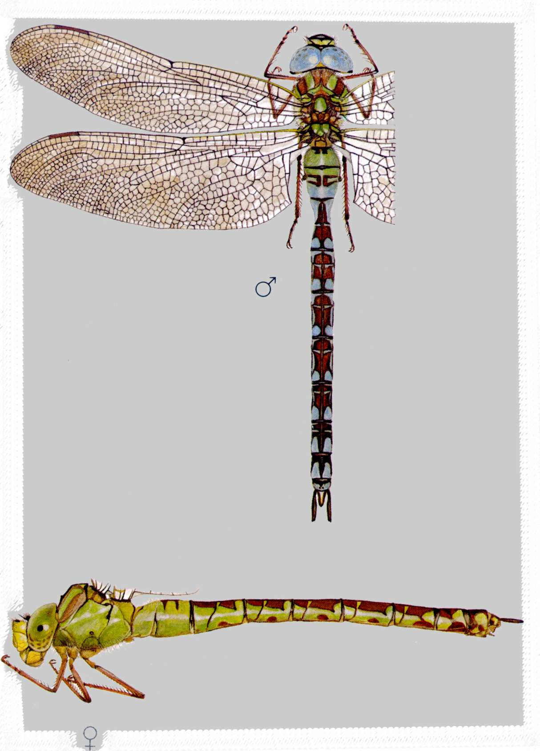
Ekoloģija un bioloģija
Zaļā dižspāre apdzīvo nelielus stāvošus skābus vai neitrālus ūdeņus ar elšu (Stratoides aloides L.) audzēm. Olas dēj uz iegremdētajiem augiem – elšiem, kas ir galvenais olu dēšanas substrāts. Zināma arī vilkvālīšu (Typha) un ežgalvīšu (Sparganium) izmantošana par olu dēšanas substrātu, taču tie ir reti un netipiski gadījumi. Kāpuri ir plēsīgi. Pieaugušie īpatņi lido galvenokārt jūlija beigās un augustā, mazāk septembrī. Pieaugušās spāres var veidot barošanās barus, kas medī krēslā. Gan spāru kāpuri, gan pieaugušās spāres ir plēsēji, kas pārtiek no citiem bezmugurkaulniekiem.
Apdraudošie faktori Gaujas NP
Iespējama elšu populāciju samazināšanās dažādo faktoru ietekmē.
Priekšlikumi sugas izpētei un aizsardzībai
Kontrolēt elšu audžu stāvokli un saglabāt neskartas zināmās sugas atradnes. Precizēt sugas izplatību Gaujas NP, apsekojot elšiem bagātākās ūdenstilpes.
Strautuspāre | Cordulegaster annulata (Latreille, 1805)
Spāru kārta (Odonata) strautuspāru dzimta (Cordulegasteridae)

Izplatība un sastopamība Latvijā
Starutuspāre ir Latvijā reti sastopama suga. Kopš 1923. gada Latvijā konstatēta tikai 8 atradnēs, no kurām vismaz divās jau izzudusi.
Izplatība un sastopamība Gaujas NP (30. attēls)
Gaujas NP strautuspāre konstatēta pie Lorupes un pie Rabutu ezera. Atradnē pie Lorupes pēdējos gados suga nav konstatēta, kas galvenokārt saistāms ar novērojumu trūkumu, kā arī ar sugas slēpto dzīvesveidu. Savukārt pie Rabutu ezera atrasts tikai viens beigts īpatnis, kas ļauj secināt, ka pastāv vēl kāda līdz šim nezināma sugas vairošanās vieta Gaujas NP.
Ekoloģija un bioloģija
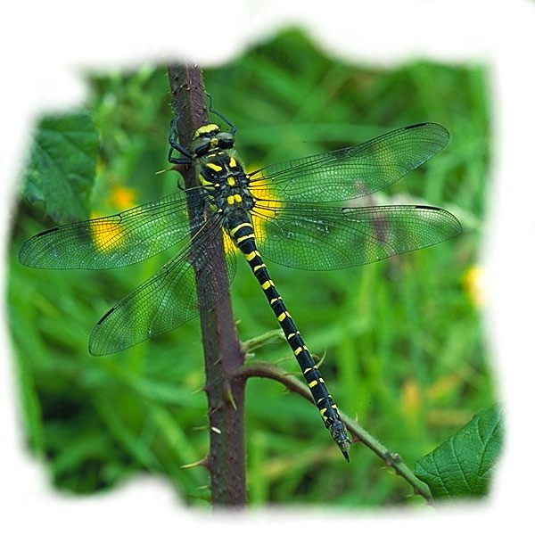
Strautuspāre dzīvo pie noēnotiem, vidēji straujiem strautiem un upītēm, gandrīz bez augāja. Kāpuri dzīvo ierakušies smilšainā vai dūņaini-smilšainā, vai grantainā gruntī, to attīstība ilgst 3-4 gadus. Imago sastopami virs ūdens klajumos pie ūdenstilpēm sākot ar maija beigām līdz pat septembra sākumam, biežāk jūnija beigās jūlijā. Sugu ir ļoti grūti konstatēt tādēļ, ka spāres lielāko daļu dzīvo pa vienai un nav teritoriālas. Gan spāru kāpuri, gan pieaugušās spāres ir plēsēji, kas pārtiek no citiem bezmugurkaulniekiem.
Apdraudošie faktori Gaujas NP
Sugu ietekmē biotopu pārveidošana (mežsaimnieciskā darbība) strautu un mazo upju ielejās (gravās). Iespējams, arī neattīrītu notekūdeņu ievadīšana ūdenstecēs.
Priekšlikumi sugas izpētei un aizsardzībai
Precizēt sugas izplatību Gaujas NP – apsekot Rabutu ezeram tuvākās ūdensteces. Nepieļaut mežu izciršanu Lorupes gravā, kā arī Rabutu ezera apkārtnes ūdensteču piekrastēs. Saskaņā ar LR Ministru kabineta noteikumiem Nr.45 no 30.02.2001. “Mikroliegumu izveidošanas, aizsardzības un apsaimniekošanas noteikumi”, kas izdoti saskaņā ar “Sugu un biotopu aizsardzības likuma” 4.panta 1.punktu – strautuspāre ir īpaši aizsargājama dzīvnieku suga, kurai veidojams mikroliegums.

Brūnganā plankumspāre | Epitheca bimaculata (Charpentier, 1825)
Spāru kārta (Odonata) smaragdspāru dzimta (Corduliidae)

Izplatība un sastopamība Latvijā
Brūnganā plankumspāre ir sastopama visā Latvijas teritorijā, taču ļoti nevienmērīgi un reti, vismazāk Kurzemē. Zināmo atradņu skaits nepārsniedz 20.

Izplatība un sastopamība Gaujas NP (31. attēls)
Gaujas NP brūnganā plankumspāre ir zināma tikai pēc pirmā sugas atraduma Latvijā 1933. gadā – pie Amatas upes. Noteikti ir sastopama biežāk, jo pie Aģes ezera suga konstatēta pat diezgan lielā skaitā. Mazais atradņu skaits saistāms ar sugas slēpto dzīvesveidu.
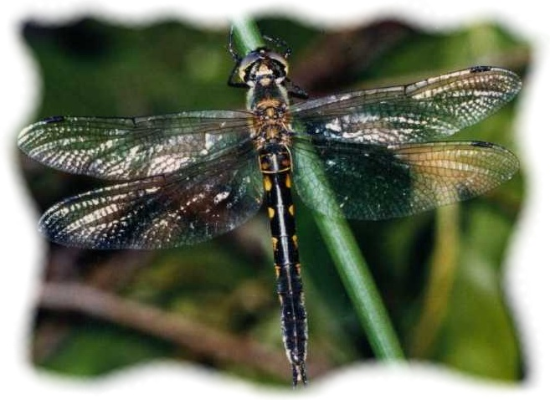
Ekoloģija un bioloģija
Brūnganā plankumspāre apdzīvo augiem bagātus, bieži purvainus ezerus. Spāres lido galvenokārt tālu no ezera krastiem virs ūdens virsmas vai sēž uz augiem, tādēļ reti redzamas. Suga šķiet retāka nekā ir īstenībā, jo pieaugušās spāres lido samērā maz. Pieaugušās spāres lido no maija vidus līdz jūlija vidum. Gan spāru kāpuri, gan pieaugušās spāres ir plēsēji, kas pārtiek no citiem bezmugurkaulniekiem.
Apdraudošie faktori Gaujas NP
Nav zināmi.
Priekšlikumi sugas izpētei un aizsardzībai
Precizēt sugas izplatību Gaujas NP.

Mainīgā spāre | Libellula fulva (Müller, 1764)
Spāru kārta (Odonata) spāru dzimta (Libellulidae)

Izplatība un sastopamība Latvijā
Mainīgā spāre konstatēta atsevišķās atradnēs, kas veido vairākas lokālas populācijas, galvenokārt Latvijas centrālajā un dienvidu daļā. Reti sastopama suga. Pēc 1962. gada suga nav konstatēta (novērotāju trūkums). Novērojumi Gaujas NP ir jaunākie zināmie sugas novērojumi Latvijā.
Izplatība un sastopamība Gaujas NP (32. attēls)
Gaujas NP mainīgā spāre konstatēta pie jaunizveidota dīķa Ieriķos un pie Milmēnu dīķa Stalbes apkārtnē. Atradne pie Ieriķiem ir apšaubāma.
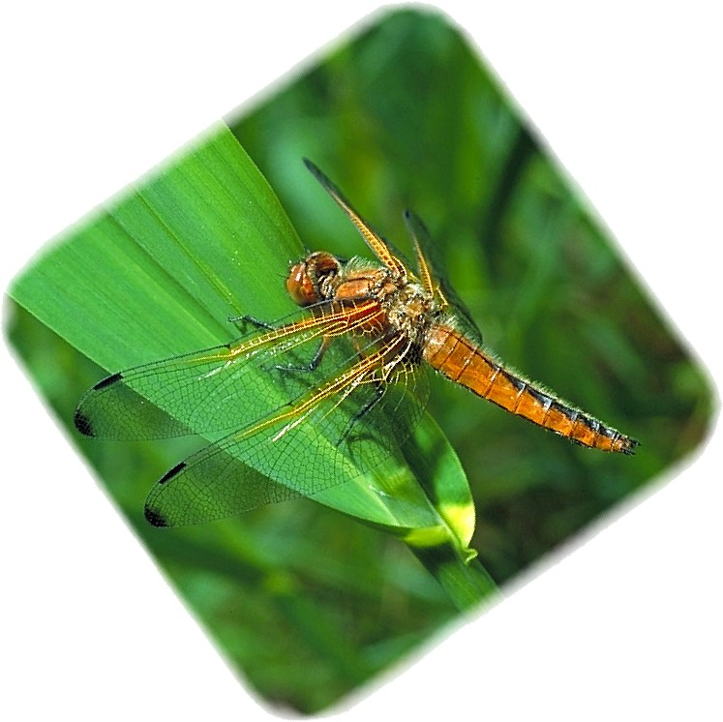
Ekoloģija un bioloģija
Mainīgā spāre apdzīvo lēni tekošas, augiem bagātas upes, arī caurtekošus ezerus, strautus, grāvjus, taču dzīvesvietas nav pilnīgi zināmas. Olu dēšanai izvēlas atklātas ūdens virsmas bez peldoša augāja. Mainīgā spāre parasti veido plašas kolonijas, kas saistāms ar faktu, ka sugai ir visai īss lidošanas laiks (maija beigas-jūlija sākums) un izkūņošanās notiek sinhronizēti. Gan spāru kāpuri, gan pieaugušās spāres ir plēsēji, kas pārtiek no citiem bezmugurkaulniekiem.
Apdraudošie faktori Gaujas NP
Nav zināmi.
Priekšlikumi sugas izpētei un aizsardzībai
Kontrolēt Milmēnu dīķa populācijas stāvokli un pārbaudīt atradni Ieriķos.

Raibgalvas purvspāre | Leucorrhinia albifrons (Burmeister, 1839)
Spāru kārta (Odonata) spāru dzimta (Libellulidae)

Izplatība un sastopamība Latvijā
Raibgalvas purvspāre ir sastopama izklaidus visā Latvijas teritorijā, taču ne visai bieži. Par purvspāru izplatību Latvijā ir samērā maz datu, jo lielākā daļa sugu imago lido samērā īsu periodu vasaras sākumā.
Izplatība un sastopamība Gaujas NP (33. attēls)
Gaujas NP raibgalvas purvspāre ir atrasta Ratnieku un citos Sudas purva ezeros, kā arī pie Melnezera Gulbjusalas purvā. Iespējams, sugu varētu atrast arī purvainās vecupēs.
Ekoloģija un bioloģija
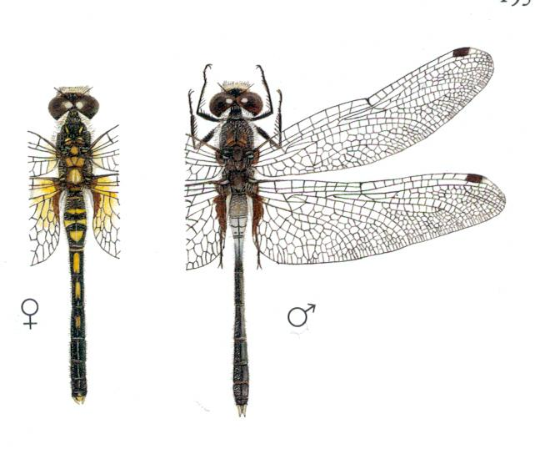
Raibgalvas purvspāre apdzīvo mezotrofus un eitrofus skābus ūdeņus, tomēr salīdzinoši barības vielām nabadzīgākus ūdeņus nekā resnvēdera purvspāre. Sugai ir nepieciešams peldošs augājs, tādēļ tā bieži sastopama nelielos, stipri aizaugušos, purvainos ezeros, lielu ezeru līčos vai kūdras purvu ūdeņos. Pieaugušās spāres lido no maija beigām līdz augusta sākumam. Raibgalvas un resnvēdera purvspāre ir simpatriskas sugas, tomēr raibgalvas purvspāre parādās un pazūd vēlāk nekā resnvēdera purvspāre. Bieži barojās kopā ar slaido purvspāri (Leucorrhinia rubicunda (Linnaeus, 1758)) un spilgto purvspāri mežu izcirtumos. Gan spāru kāpuri, gan pieaugušās spāres ir plēsēji, kas pārtiek no citiem bezmugurkaulniekiem.

Apdraudošie faktori Gaujas NP
Nav zināmi.
Priekšlikumi sugas izpētei un aizsardzībai
Sekot populāciju stāvoklim un precizēt sugas izplatību Gaujas NP.

Resnvēdera purvspāre | Leucorrhinia caudalis (Charpentier, 1840)
Spāru kārta (Odonata) spāru dzimta (Libellulidae)

Izplatība un sastopamība Latvijā
Resnvēdera purvspāre ir ne visai bieži Latvijā sastopama suga. Par purvspāru izplatību Latvijā ir samērā maz datu, jo lielākā daļa sugu lido samērā īsu periodu vasaras sākumā.
Izplatība un sastopamība Gaujas NP (34. attēls)
Resnvēdera purvspāre ir konstatēta Ratnieku un citos Sudas purva ezeros, vairākās vecupēs Siguldas apkārtnē un pie Driškina ezera, kas ļauj secināt, ka Gaujas NP varētu būt samērā plaši izplatīta.
Ekoloģija un bioloģija
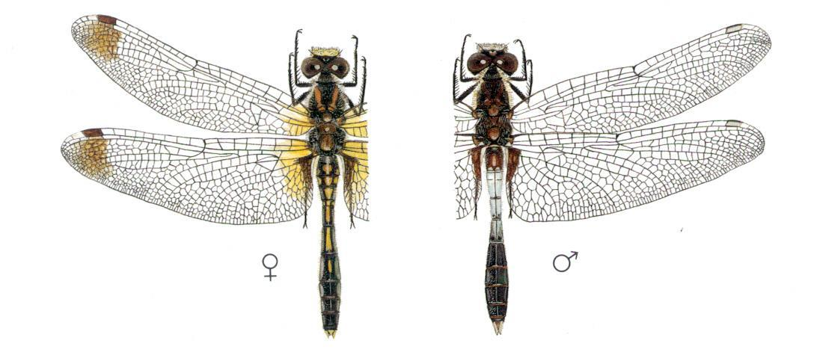
Resnvēdera purvspāre apdzīvo galvenokārt mezotrofas vai eitrofas, skābas ūdenstilpes – nelielus, mēreni aizaugušus, purvainus ezerus ar peldošu augāju. Latvijā nav konstatēta tipiskos kūdraspurvu ūdeņos. Pieaugušās spāres lido no maija vidus līdz jūlija sākumam. Gan spāru kāpuri, gan pieaugušās spāres ir plēsēji, kas pārtiek no citiem bezmugurkaulniekiem.
Apdraudošie faktori Gaujas NP
Nav zināmi.
Priekšlikumi sugas izpētei un aizsardzībai
Sekot populāciju stāvoklim un precizēt sugas izplatību Gaujas NP.

Spilgtā purvspāre | Leucorrhinia pectoralis (Charpentier, 1825)
Spāru kārta (Odonata) spāru dzimta (Libellulidae)

Izplatība un sastopamība Latvijā
Spilgtā purvspāre ir izplatīta visā Latvijas teritorijā, taču diezgan nevienmērīgi un reti. Par purvspāru izplatību Latvijā ir samērā maz datu, jo lielākā daļa sugu imago lido samērā īsu periodu vasaras sākumā.
Izplatība un sastopamība Gaujas NP (35. attēls)
Spilgtā purvspāre konstatēta Gaujas senielejas vecupēs Siguldas apkārtnē: Kalnaklauku vecupē, Niedru lāmā, Vikmestes dīķi, Krimuldas vecupē, Saulstaru vecupē un lāmā. Acīmredzot ir sastopama arī citās senielejas vecupēs.
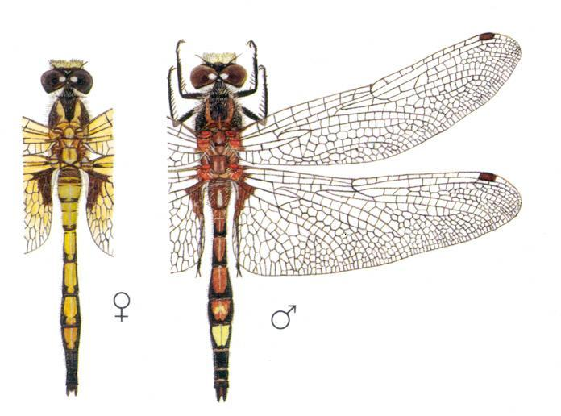
Ekoloģija un bioloģija
Spilgtā purvspāre apdzīvo galvenokārt nelielus, stipri aizaugušus, eitrofus, bet ne pārāk purvainus ūdeņus, retāk arī grāvjus. Bieži kostatēta biotopos ar biezu vilkvālīšu (Typha) vai grīšļu (Carex) augāju. Pieaugušās spāres lido no aprīļa līdz jūlija sākumam. Gan spāru kāpuri, gan pieaugušās spāres ir plēsēji, kas pārtiek no citiem bezmugurkaulniekiem.
Apdraudošie faktori Gaujas NP
Nav zināmi.
Priekšlikumi sugas izpētei un aizsardzībai
Sekot populāciju stāvoklim un precizēt sugas izplatību Gaujas NP.

Eiropas upjtīklspārnis | Osmylus chrysops (Linnaeus, 1758)
Tīklspārņu kārta (Neuroptera) upjtīklspārņu dzimta (Osmylidae)

Izplatība un sastopamība Latvijā
Eiropas upjtīklspārnis ir atrasts divās atrdaņu grupās Kurzemē un vienā atradnē Vidzemē – Gaujas NP teritorijā. Suga Latvijā tikpat kā nav pētīta, tādēļ iespējams, ka varētu būt vairākas atradnes.
Izplatība un sastopamība Gaujas NP (36. attēls)
Gaujas NP Eiropas upjtīklspārnim ir zināma tikai viena atradne – pie Lorupes. Atradnē pie Lorupes pēdējos gados suga nav konstatēta, kas galvenokārt saistāms ar novērojumu trūkumu, kā arī ar sugas slēpto dzīvesveidu.
Ekoloģija un bioloģija
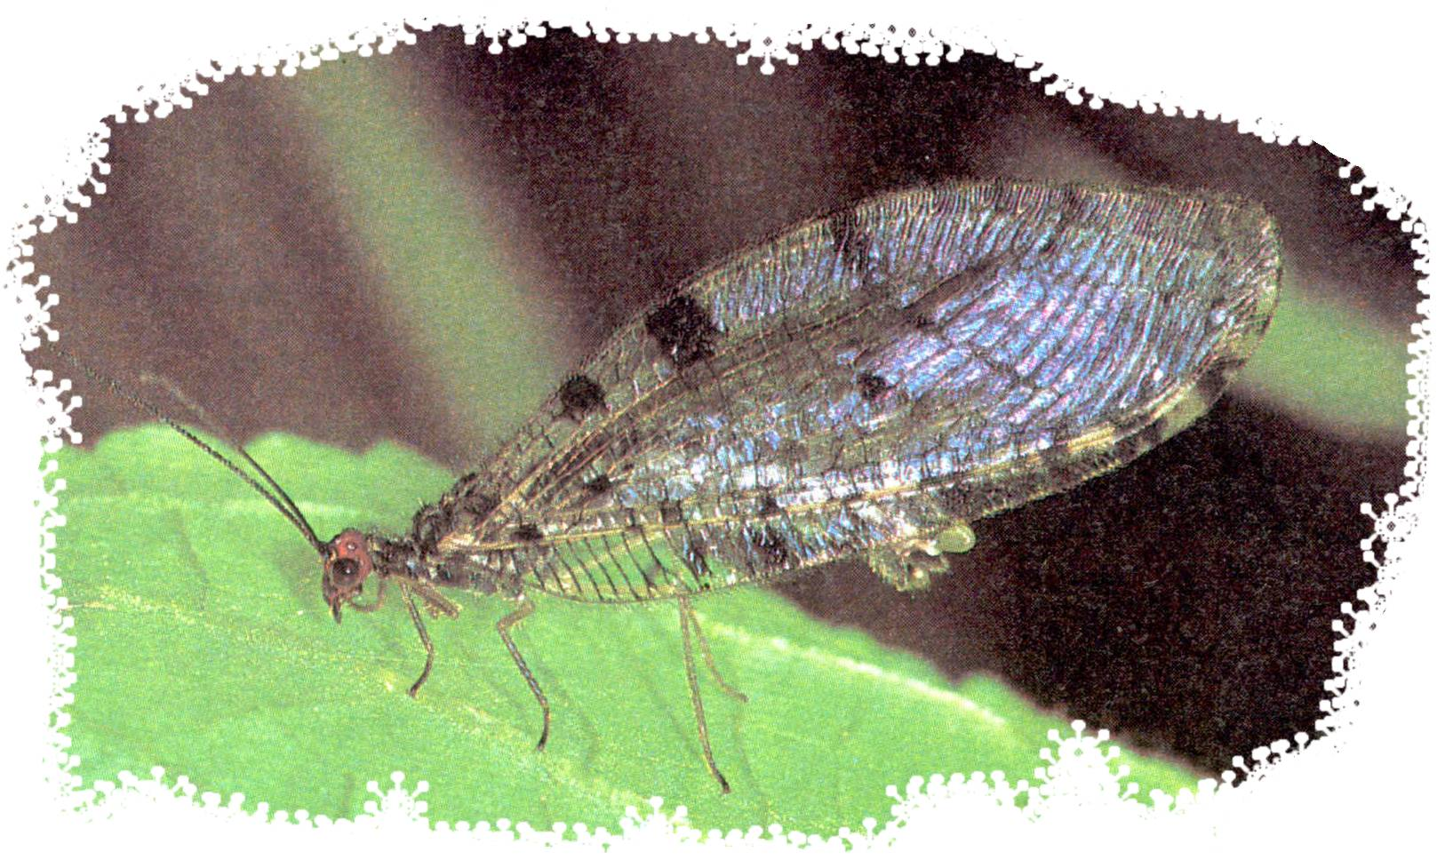
Eiropas upjtīklspārnis apdzīvo strautus un nelielu upju krastus. Kāpuri – amfibionti, dzīvo tekošu ūdeņu krastmalās (pārsvarā ūdenī mirkstošās sūnās) un ir plēsīgi. Barojas glavenokārt ar trīsuļodu kāpuriem. Pieaugušie kukaiņi sastopami jūnijā un jūlijā strautu krastos augošu koku lapotnēs. Olas dēj strautos uz akmeņiem vai piekrastes augiem.

Apdraudošie faktori Gaujas NP
Nav zināmi. Iespējams, krastmalas augāja – koku un krūmu izciršana un ar to saistītas hidroloģiskā režima un ūdens bioķīmiskā satāva izmaiņas.
Priekšlikumi sugas izpētei un aizsardzībai
Iespēju robežās saglabāt neskartu Lorupes gravas ekosistēmu.

